МИНИСТЕРСТВО СЕЛЬСКОГО ХОЗЯЙСТВА
РОССИЙСКОЙ ФЕДЕРАЦИИ
ФЕДЕРАЛЬНОЕ ГОСУДАРСТВЕННОЕ БЮДЖЕТНОЕ
ОБРАЗОВАТЕЛЬНОЕ УЧРЕЖДЕНИЕ
ВЫСШЕГО ОБРАЗОВАНИЯ
«Казанский государственный аграрный университет»

Кафедра землеустройства и кадастров

ПРИКЛАДНАЯ ГЕОДЕЗИЯ
учебное пособие и методические указания
для бакалавров, обучающихся по направлению подготовки
21.03.02 – землеустройство и кадастры
(очная и заочная формы обучения)

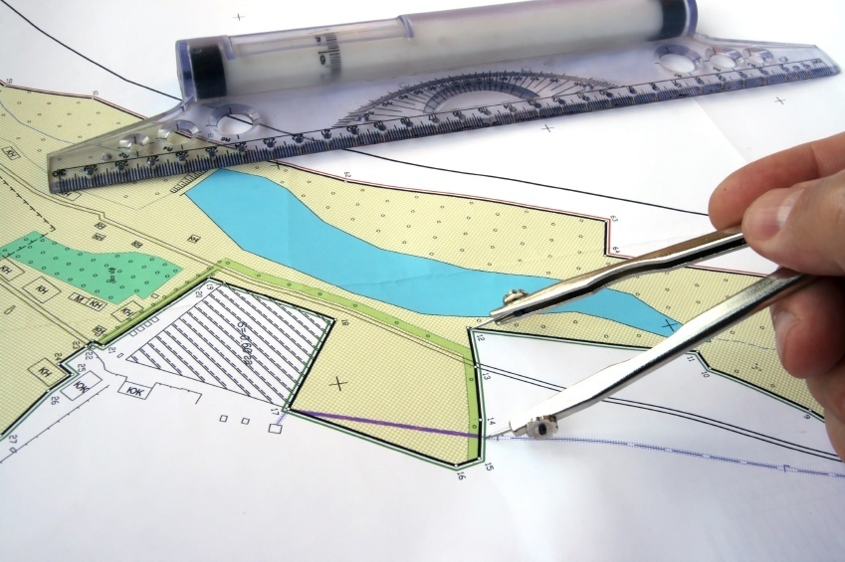
Казань - 2017

УДК 528(07)
ББК.26.12Р

Учебное пособие и методические указания составлены доцентами кафедры землеустройства и кадастров Сабирзяновым А.М., Трофимовым Н.В., Сочневой С.В. и Сулеймановым С.Р.

Рассмотрены и одобрены:
решением заседания кафедры землеустройства и кадастров Казанского ГАУ (протокол №8 от 03 февраля 2017 г.);
решением методической комиссии агрономического факультета Казанского ГАУ (протокол №5 от 06 февраля 2017 г.).

Рецензенты:
Президент СРО «Ассоциация кадастровых инженеров Поволжья» О.В. Аввакумов;
заведующий кафедрой агрохимии и почвоведения Казанского государственного аграрного университета, профессор, доктор с.-х. наук И.П. Таланов.

Учебное пособие и методические указания по дисциплине прикладная геодезия для бакалавров, обучающихся по направлению подготовки 21.03.02 – землеустройство и кадастры (очная и заочная формы обучения).

УДК 528(07)
ББК.26.12Р
© Казанский государственный аграрный университет, 2017 г.

Содержание

ВВЕДЕНИЕ........................................................................................4
Перечень планируемых результатов обучения по дисциплине....5

Методические указания по изучению курса...................................5

ТЕОРЕТИЧЕСКАЯ ЧАСТЬ ИЗУЧАЕМОЙ ДИСЦИПЛИНЫ......7
1. Предмет и задачи курса прикладной геодезии...........................7
2. Инженерно-геодезические изыскания.........................................8
3. Задачи и организация наблюдений за деформациями..............12
4. Точность и периодичность наблюдений....................................13
5. Техника безопасности при выполнении геодезических измерений...................................................................................................14
Экзаменационные и контрольные вопросы...................................17
ЗАДАНИЯ К ЛАБОРАТОРНЫМ ЗАНЯТИЯМ............................20

Задание 1. Определение площади участка местности графическим (геометрическим) способом..............................................20

Задание 2. Камеральная обработка результатов теодолитной съемки.........................................................................................................22

Задание 3. Составление проекта строительства сооружения.......35
3.1. Основные документы проекта для вынесения его на местность....................................................................................................35
3.2. Решение обратной геодезической задачи................................36
3.3. Геодезическая подготовка для перенесения проекта сооружения па местность.........................................................................37
Задание 4. Вынос проекта в натуру различными способами........48

4.1. Способ прямоугольных координат..........................................48

4.2. Способ полярных координат....................................................49
4.3. Способ прямой и обратной угловых засечек..........................50
4.4. Способ линейной засечки.........................................................53
4.5. Способ створной и створно-линейной засечек.......................54
Задание 5. Определение точности геодезических разбивочных работ............................................................................................................55
Список литературы...........................................................................59

ВВЕДЕНИЕ
Учебное пособие и методические указания по курсу «Прикладная геодезия» предназначены для студентов очной и заочной формы обучения по направлению подготовки 21.03.02 – землеустройство и кадастры.
Курс прикладной геодезии студенты проходят в четвертом семестре, опираясь при этом на знания, полученные при изучении геодезии, математики, физики, информатики, топографического черчения и др. Поэтому при освоении учебного материала основное внимание должно быть сосредоточено на составе и содержании инженерно-геодезических работ и технологии их выполнения в общем процессе проектно-изыскательских, строительно-монтажных работ и эксплуатации инженерных сооружений.
Теоретические вопросы прикладной геодезии, отдельные способы и методы измерений и обработки их результатов, а также специальные геодезические приборы и оборудование изучаются применительно к конкретным видам инженерно-геодезических работ.
Учебный материал программы по существу является основным курсом прикладной геодезии.
Предварительно проверенная преподавателем задания по лабораторной работе и контрольная работа представляются для защиты и получения допуска к экзамену.
Изучение основных вопросов курса рекомендуется в той последовательности, которая принята в программе. Контрольную работу следует выполнять после усвоения соответствующего раздела теории, которую полезно рассмотреть применительно к имеющемуся производственному материалу и накопленному опыту работы.
Перенесение проекта на местность является одним из разделов специальной части прикладной геодезии, изучаемой студентами-бакалаврами по направлению подготовки 21.02.03 – землеустройство и кадастры.
В связи с этим, в учебном пособии и методических указаниях рассмотрены вопросы геодезической подготовки при проектировании сооружений, способы определения положения точек при составлении проекта и геодезические работы, связанные с вынесением проекта в натуру.

Перечень планируемых результатов обучения по дисциплине
В результате освоения дисциплины «Прикладная геодезия» бакалавры по направлению обучения 21.03.02 – «Землеустройство и кадастры» должны овладеть способностью проведения и анализа результатов исследований в землеустройстве и кадастрах (ПК-5).
Обучающийся по итогам освоения дисциплины должен:
Знать: требования к качеству планово-картографического материала, методы, приемы и современные технические средства выполнения проектно- изыскательных работ.
Уметь: оценивать качество картографо-геодезического материала и учитывать погрешности, возникающие па различных этапах выполнения геодезических работ и их влияние па конечный результат, выбирать оптимальные методы корректировки устаревшего планово- картографического материала и инвентаризации земель.
Владеть:знаниями в таком объеме, чтобы в условиях развития современных геодезических технологий; способностью оценивать качество картографо-геодезического материала и выбирать оптимальные методы межевания земель, определения и проектирования площадей земельных участков, выноса и восстановления границ земельных участков в натуре, геодезического обеспечения работ по инженерному обустройству территории.

Методические указания по изучению курса

Изучение курса инженерной геодезии необходимо начать с выяснения различий между понятиями «геодезия» и «прикладная геодезия». При этом следует рассматривать эти различия в научном и народно-хозяйственном (производственном) аспектах. В настоящее время под этими понятиями понимаются, как правило:

− две взаимосвязанные, но самостоятельные научные дисциплины (с научной точки зрения);

− две отрасли геодезического производства (с производственной точки зрения).

Производственная задача геодезии, в конечном счете, заключается в картографировании территории страны или значительных ее регионов, в процессе которого создаются единая для всей страны планово-высотная геодезическая основа и топографические карты и планы, и/или цифровые модели местности (цифровые карты). Конкретно, применительно к нашей стране, конечной продукцией этой отрасли геодезического производства будут каталоги координат и высот, а также топографические карты и планы масштабов 1:100000–1: 000 и цифровые модели местности. Поэтому в производственном аспекте у геодезии существует одна задача – картографирование территорий.

Производственные задачи прикладной геодезии заключаются в топографо-геодезическом и инженерно-геодезическом обеспечении многочисленных отраслей народного хозяйства. В каждой из этих отраслей существует большое разнообразие различных инженерных задач, для решения которых необходима топографо-геодезическая информация о местности, геодезические данные о геометрических параметрах существующих или представленных в проектах объектов и др. Эта информация и данные представляются геодезистами в виде: каталогов координат и высот геодезических пунктов или заданных точек местности; разнообразных карт и планов (топографических, специализированных, ситуационных, подземных коммуникаций и др.) в различных масштабах; цифровых моделей местности; продольных и поперечных профилей трасс инженерных сооружений; геодезических разбивочных данных; геодезических данных о пространственном положении инженерных сооружений и многих других видов геодезической информации.

Поэтому в производственном аспекте у инженерной геодезии существует множество задач.

В научном аспекте геодезия и прикладная геодезия имеют свой предмет и задачи исследования, которые призваны в научном отношении обеспечить наилучшее выполнение производственных задач. Таким образом, принципиальное отличие геодезии и прикладной геодезии весьма существенное и заключается в количестве и характере решаемых производственных и научных задач.
Для более углубленного изучения курса требуется использовать дополнительную литературу. Она условно делится на справочную (справочники) и научно-производственную. Последняя, как правило, посвящена отдельным видам топографо-геодезических или инженерно-геодезических работ.

ТЕОРЕТИЧЕСКАЯ ЧАСТЬ ИЗУЧАЕМОЙ ДИСЦИПЛИНЫ
1. Предмет и задачи курса прикладной геодезии

Предметом изучения прикладной геодезии являются методы топографо-геодезического обеспечения различных производственных и научных задач, возникающих в строительном производстве, землеустройстве, градостроительстве, разведке, добыче полезных ископаемых и других природных ресурсов. Всё это относится к современной народно-хозяйственной задаче геодезии по обеспечению управленческих решений геопространственной информацией.
В более узком смысле прикладная геодезия основное внимание уделяет инженерно-геодезическим изысканиям для строительства, вынесению проектов в натуру, разбивочным работам, соблюдению геометрических параметров возводимых сооружений и другим работам по сопровождению их строительства и эксплуатации. Такие работы называются инженерно-геодезическими, поэтому прикладную геодезию называют также инженерной геодезией.
В прикладной геодезии используют геодезические приборы, методы измерений и математической обработки такие же, как в геодезии и топографии. В тоже время, для геодезического сопровождения строительно-монтажных работ, выверки конструкций, наблюдения за деформациями инженерных сооружений используются специальные геодезические приборы. Это микронивелиры, струнно-оптические, интерференционные приборы, приборы для вертикального проектирования, геодезические приборы автоматизированного контроля работы строительной техники при выполнении планировочных работ при вертикальной планировке территории, лазерные нивелиры, оптические визиры, приемники глобальных навигационных спутниковых систем (ГНСС).
Можно выделить несколько составных частей прикладной геодезии:
    - инженерно-геодезические изыскания для строительства;
    - инженерно-геодзическое проектирование;
    - геодезические разбивочные работы;
    - геодезическая выверка конструкций и технологического оборудования;
    - исполнительные съемки;
    - наблюдения за деформациями сооружений и их оснований.
Каждая из перечисленных выше составных частей связана с определенным этапом строительного производства и отличается решаемыми задачами, составом работ и точностью геодезических измерений.
2. Инженерно-геодезические изыскания
Инженерно-геодезические изыскания – наиболее распространенный и известный вид инженерно-геодезических работ. Различают следующие основные и специальные виды изысканий.
I. Основные виды инженерных изысканий включают:
1. Инженерно-геодезические изыскания
2. Инженерно-геологические изыскания
3. Инженерно-гидрометеорологические изыскания
4. Инженерно-экологические изыскания
5. Инженерно-геотехнические изыскания
II. Специальные виды инженерных изысканий включают:
1. Геотехнические исследования
2. Обследования состояния грунтов оснований зданий и сооружений, их строительных конструкций
3. Поиск и разведка подземных вод для целей водоснабжения
4. Локальный мониторинг компонентов окружающей среды
5. Разведка грунтовых строительных материалов
6. Локальные обследования загрязнения грунтов и грунтовых вод.
Таким образом, основные задачи инженерных изысканий – изучение природных и экономических условий района будущего строительства.
Инженерно-геодезические изыскания для строительства должны обеспечивать получение топографо-геодезических материалов и данных о ситуации и рельефе местности (в том числе дна водотоков водоемов и акваторий) существующих зданиях и сооружениях (наземных подземных и надземных) и других элементах планировки (в цифровой графической фотографической и иных формах) необходимых для комплексной оценки природных и техногенных условий территории (акватории) строительства и обоснования проектирования строительства эксплуатации и ликвидации объектов а также создания и ведения государственных кадастров обеспечения управления территорией проведения операций с недвижимостью.
Инженерно-геодезические изыскания включают построение на объекте плановых и высотных геодезических сетей, крупномасштабную топографическую съемку площадок, трассирование линейных сооружений, геодезическую привязку геологических выработок, гидрологических створов, точек геофизической разведки и другие работы. Порядок, методика и точность геодезических работ при инженерных изысканиях устанавливается нормативными документами. В строительстве это – Строительные нормы и правила (СНиП 11-02-96) и Свод правил (СП 11-104-97).
Материалы инженерно- геодезических изысканий служат основой для проектирования строительства или реконструкции сооружений, на их основе выполняются остальные виды изысканий.
Инженерные изыскания должны обеспечивать различные стадии проектирования, поэтому различают следующие изыскания:
-предварительные на стадии технико-экономического обоснования (ТЭО) или технико-экономического расчета (ТЭР);
-на стадии рабочего проекта;
- на стадии рабочей документации.
Различают изыскания площадных сооружений и линейных сооружений. В зависимости от размера площадного сооружения состав изысканий бывает различным. На небольших площадях инженерно- геодезическими, инженерно-геологическими и инженерно- гидрометеорологическими изысканиями. На больших площадях проводят все виды изысканий.
На предварительной стадии проектирования выполняют выбор площадки в камеральных условиях, используя имеющиеся топографические карты крупных масштабов, затем при полевых обследованиях уточняют возможности подключения к инженерным сетям и дорожной сети, согласовывают возможность отвода земель.
На стадии разработки проекта намеченную площадку снимают в масштабе 1:2 000 с сечением рельефа через 1 м. Одновременно выполняют инженерно-геологическую съемку площадки. Дополнительно к имеющимся топографическим картам на район работ составляют ситуационный план строительства в масштабах 1:10 000 или 1:25 000. На участках, площадь которых превышает 1 кв.км, для получения топографических планов эффективнее использовать аэрофотосъемку в масштабах 1:7000–1: 10000.
На стадии разработки рабочей документации для составления рабочих чертежей основных сооружений выполняют топографическую съемку площадки в масштабах 1:1000 или 1:500 с сечением рельефа через 0,5 м. На этих же участках выполняют детальную инженерно-геологическую и гидрогеологическую разведку. Топографическую съемку выполняют традиционными наземными или фотограмметрическими способами. При выполнении съемок на застроенной территории углы капитальных зданий и сооружений, а также узловые точки коммуникаций, координируют, то есть, определяют координаты по результатам геодезических полевых измерений.
При изысканиях линейных сооружений определяется плановое и высотное положение трассы – оси проектируемого сооружения. Комплекс работ по нахождению оптимального, для предъявляемых условий, положения трассы называется трассированием. Оптимальное положение трассы находят, сравнивая различные варианты. Если положение трассы находят по топографическим планам, картам и аэрофотоматериалам, то такое трассирование называется камеральным, если положение трассы выбирается непосредственно в поле, то такое трассирование называется полевым. При трассировании получают плановые и высотные параметры трассы. К плановым параметрам относятся углы поворота, радиусы горизонтальных кривых, длины переходных кривых, прямые вставки. К высотным – продольные уклоны на участках и их протяженность. Радиусы вертикальных кривых.
При изысканиях линейных сооружений на предварительной стадии для составления ТЭО выполняют рекогносцировочные работы, на имеющихся топографических картах намечают несколько вариантов трасс, по каждому составляют продольный профиль, сравнивая технико-экономические показатели, выбирают наиболее выгодные варианты и разрабатывают техническое задание на проектирование.
На стадии изысканий под проект, по выбранному варианту выполняют детальное камеральное и полевое трассирование. При этом выбирают наилучшую трассу и собирают материалы для разработки технического проекта этого варианта трассы и сооружений на ней.
На стадии рабочего проекта трассы в поле определяют положение углов поворота и производят трассировочные работы: разбивку пикетажа, измерение углов и сторон хода по трассе, построение поперечных профилей, закрепление трассы, дополнительную крупномасштабную съемку переходов трассы через дороги или другие инженерные коммуникации либо места со сложным рельефом.
В результате выполнения инженерно-геодезических изысканий по созданию геодезической основы должны быть представлены
-ведомости обследования исходных геодезических пунктов (марок реперов и др.)
-схемы планово-высотных геодезических сетей с указанием привязок к исходным пунктам
-материалы вычислений уравнивания и оценки точности ведомости (каталоги) координат и высот геодезических пунктов нивелирных знаков и точек закрепленных постоянными знаками
-данные о метрологической аттестации средств измерений (исследований поверок и эталонирования приборовкомпарирования реек и мерных приборов и т.д.)
-акты о сдаче геодезических пунктов и точек геодезических сетей закрепленных постоянными знаками на наблюдение за их сохранностью
-акты полевого (камерального) контроля.
По опорной геодезической сети дополнительно представляются
-карточки установленных постоянных геодезических знаков и центров
-журналы измерения направлений (углов) сводки измеренных направлений и листы графического определения элементов приведения
-абрисы геодезических пунктов привязанных к постоянным предметам местности
-абрисы нивелирных знаков (марок стенных и грунтовых реперов)
-журналы измерения базисов и длин линий материалы по определению их высот
-журналы нивелирования
-ведомости превышений.
По планово-высотной съемочной геодезической сети дополнительно представляются
-абрисы точек закрепленных постоянными знаками и точек постоянного съемочного обоснования
-журналы измерения углов и линий технического и тригонометрического нивелирования.
При этом, результаты выполненных геодезических измерений могут быть представлены в виде данных полученных с регистрирующих устройств спутниковой геодезической аппаратуры или других носителей информации.
В результате выполнения топографической съемки должны быть представлены
- оригиналы инженерно-топографических и кадастровых планов с формулярами
- журналы обследования надземных сооружений и колодцев шурфов подземных сооружений
- абрисы съемки подземных сооружений и др. материалы ;
- акты полевого приемочного контроля.
Результаты выполненной топографической съемки контроля и приемки работ должны включаться в состав технического отчета в соответствии с требованиями СНиП 11-02-96.
При использовании спутниковой геодезической аппаратуры электронных геодезических приборов с автоматизированной регистрацией и накоплением результатов измерений представляются абрисные журналы.
Таким образом, конечным продуктом при инженерно- геодезических изысканиях на площадных объектах будут крупномасштабные топографические планы в цифровом и бумажном виде, каталоги координат и высот геодезического съемочного обоснования, карточки привязки заложенных геодезических знаков.
При линейных изысканиях кроме топографических планов, предоставляются продольный профиль трассы, поперечные профили, списки координат и высот геодезических пунктов и пунктов закрепления трассы, расчеты элементов круговых и переходных кривых
3. Задачи и организация наблюдений за деформациями
Основная цель наблюдений за осадками – определение величины смещений для оценки устойчивости сооружения и принятия своевременных профилактических мер, обеспечивающих нормальную работу сооружения. По результатам наблюдений проверяется правильность проектных расчетов, и выявляются закономерности, позволяющие прогнозировать процесс деформации. Наблюдения ведут с начала строительства. Геодезические измерения должны быть обеспечены высокоточной и надёжно закреплённой планово-высотной геодезической основой.
Состав геодезических работ для наблюдения за осадками включает:
- создание главной высотной основы с закладкой реперов, устанавливаемых в местах неподверженных изменению во время строительства;
- плановая и высотная привязка реперов к главной высотной основе;
- закладка деформационных или осадочных марок в элементы конструкций сооружения;
- геодезические измерения для определения высот осадочных марок. Эти измерения ведутся как при строительстве, так и при эксплуатации сооружения;
- математическая обработка результатов геодезических наблюдений, то есть уравнивание с оценкой точности, вычисление высот осадочных марок в каждом цикле наблюдений, составление ведомостей и графиков осадок всех марок, определение средней осадки и прогнозирование осадок.
Кроме геодезических измерений, в состав работ по наблюдению за сдвигами, осадками и деформациями сооружений входят:
- геологические работы (по определению физико-механических свойств грунтов);
- гидрогеологические работы (по определению степени воздействия воды на бетон).
В зоне распространения многолетней мерзлоты, выполняются дополнительно измерения температур грунтов.
4.Точность и периодичность наблюдений
От правильного выбора точности и периодичности наблюдений за деформациями в целом зависят методы и средства наблюдений, затраты на их производство и достоверность полученных результатов. Требования регламентируются СНиПом П-15-74 «Основания зданий и сооружений. Нормы проектирования». Согласно этому СНиПу наблюдения за осадками зданий и сооружений необходимо осуществлять методами геометрического нивелирования. При этом дополнительные ошибки определения осадок не должны быть более: 1 мм – для зданий и сооружений, возводимых на скальных и полускальных грунтах; 2 мм – на песчаных, глинистых и других сжимаемых грунтах; 5 мм – на насыпных, просадочных, заторфованных и других сильно сжимаемых грунтах.
Измерение сдвигов (горизонтальных смещений) частей зданий и сооружений допускается выполнять с ошибками не более: 1 мм- на скальных и полускальных грунтах; 3 мм – на песчаных, глинистых и других сжимаемых грунтах; 10 мм – на насыпных, просадочных, заторфованных и других сильносжимаемых грунтах; 15 мм – для земляных сооружений.
При измерении кренов зданий и сооружений допустимые ошибки не должны превышать: 1/10000 – высоты стен гражданских и производственных зданий и сооружений; 1/10000 – высоты матч сооружений связи.
Выбор времени между циклами наблюдений зависит от вида сооружения, скорости изменения деформаций. В строительный период систематические наблюдения выполняют 1-2 раза в квартал, а в период эксплуатации – 1-2 раза в год. При резких изменениях осадки временной цикл наблюдений уменьшается.
При наблюдениях за осадками возможно применение следующих методов наблюдений:
- геометрическое нивелирование коротким лучом;
- тригонометрическое нивелирование;
- гидростатическое нивелирование;
- микронивелирование.
Выбор метода зависит от требуемой точности измерений, конструкции и назначения сооружения.
5. Техника безопасности при выполнении геодезических измерений
Инженерно-геодезические работы выполняют в различных условиях: на территориях городов и промышленных объектов, в лесных и труднодоступных местах, на участках железных и автомобильных дорог, на возводимых зданиях и сооружениях и т.д. Для предупреждения несчастных случаев и травм в этих условиях все работы должны выполняться с соблюдением специальных правил и инструкций по технике безопасности.
С целью ознакомления всех без исключения работающих с этими правилами проводятся специальные инструктажи. Различают инструктаж вводный и на рабочем месте. Повторный инструктаж проводится через установленное время и при внедрении новой технологии, нового оборудования и при введении новых правил по технике безопасности.
При выполнении геодезических работ на строительных площадках нельзя работать на стройплощадке без защитной каски. Обувь должна быть на жесткой подошве, одежда удобной при движении. Необходимо знать правила оказания первой помощи при несчастных случаях.
Нельзя проводить геодезические работы вблизи работающих экскаваторов, подъемных кранов, в местах, где проходят электролинии. В случае необходимости проведения таких работ электролинию следует отключить.
Во избежание обвалов нельзя проводить геодезические работы в глубоких котлованах, вблизи нависших стенок, на краю незакрепленных откосов.
Колодцы и другие выемки в грунте, а также проемы в перекрытиях зданий и сооружений закрывают щитами или огораживают.
При выполнении работ с применением лазерного луча в местах возможного прохода людей устанавливают экраны, исключающие распространение луча за пределы мест производства работ.
При выполнении геодезических работ, сопутствующих строительным, выполняют все правила техники безопасности, установленные для данного вида строительных работ, а также специфические.
До начала полевых топографо-геодезических работ в городских условиях, населенных пунктах и на территориях промышленных объектов устанавливают схемы размещения скрытых объектов: подземных коммуникаций и сооружений.
При работе в городе необходимо соблюдать правила дорожного движения; при работе на проезжих частях надо надевать демаскирующую (оранжевую) одежду и выставлять оградительные щиты. Проведение работ на улицах и площадях с интенсивным движением согласовывают с ГИБДД.
По проезжей части дороги разрешается ходить только у кромки тротуара навстречу идущему транспорту – в таком направлении и ведутся измерения в ходах. Запрещается оставлять геодезические приборы без надзора на проезжих частях улиц и дорог.
Высоту подвески проводов линий электропередач, электроподстанций определяют, не касаясь проводов рейками, рулетками, вешками – аналитическим способом. Рейки, вешки и другие предметы, применяемые для измерений, не разрешается подносить ближе, чем на 2 м к электропроводам, в том числе контактным на железных дорогах и трамвайных линиях. На работы в пределах охранных зон кабелей, находящихся под напряжение, или действующих газопроводов, необходимо разрешение соответствующего электро- или газового хозяйства.
При нивелирных работах вблизи стен не разрешается переходить по стенным перекрытиям. Рейку устанавливают на подмостях, высота которых должна быть ниже уровня кладки на 0,7 м. При необходимости делать разметку на внешних плоскостях стен работать необходимо с предохранительными поясами.
При монтаже различных конструкций геодезические приборы должны быть установлены на расстоянии полуторной высоты от монтируемой конструкции. Выполняя работы на первых этажах здания и вблизи его стен, следует принимать меры к тому, чтобы были сделаны защитные приспособления, предохраняющие наблюдателя и рабочих от падающих сверху предметов и материалов.
При бетонных работах во время электронагрева бетона нельзя касаться рулеткой арматуры. Нельзя выполнять разбивочные работы в зоне монтажа. При скорости ветра 15 м/с и более, при температуре воздуха –30°С и ниже, гололедице, грозе или тумане, исключающем видимость в пределах фронта работ, прекращают все работы, в том числе и геодезические на высоте в открытых местах.
Запрещается размечать оси и другие ориентиры на элементах конструкций во время их подъема, перемещения или в подвешенном состоянии. Нельзя оставлять геодезические приборы и принадлежности без присмотра на монтажном горизонте во время перерыва в работе. Геодезические приборы переносят только в упаковочных ящиках, а штативы – в сложенном виде.
К работе на дорогах допускаются лица в демаскирующей одежде оранжевого цвета. На время работы выделяют двух сигнальщиков, которые оповещают работающих о приближении транспортных средств. На автодорогах сигнальщики должны находиться на расстоянии 50 – 100 м с обеих сторон от места работы, а на железных – не менее 1 км. Во время тумана, метели, грозы работать на дорогах не разрешается. Переходы, промеры по дорогам ведут по бровкам, а не по полотну.
Руководитель геодезических работ на объекте строительства обязан изучить нормы по технике безопасности, провести инструктаж подчиненных работников и нести ответственность за их соблюдение.
Экзаменационные и контрольные вопросы
Для бакалавров по направлению подготовки 21.03.02 – «Землеустройство и кадастры» по курсу «Прикладная геодезия» выносятся следующие вопросы:
- Роль прикладной геодезии при решении задач земельного кадастра и землеустройства.
- Схемы и методы определения координат ориентирных систем стенных знаков при проложении теодолитных ходов.
- Технология кадастровой съемки земельного участка.
- Понятие о спутниковых геодезических системах.
- Принципы определения местоположения пунктов.
- Дифференциальный метод определения местоположения пунктов.
- Принципы определения относительного положения пунктов.
- Технологическая последовательность спутниковых наблюдений.
- Определение координат межевых знаков традиционными (геодезическими) методами.
- Межевание земельных участков с использованием спутниковой системы.
- Особенности межевания земельных участков с использованием персональных GPS- навигаторов.
- Способы межевой съемки земельных участков.
- Нормы точности определения местоположения межевых знаков и характерных точек объектов недвижимости.
- Устройство и работа с тахеометрами типа 2Та5.
- Общий порядок межевания земельных участков.
- Технология оформления технического отчета по межеванию и составления межевого плана.
- Структура и состав глобальной навигационной спутниковой системы.
- Особенности устройства тахеометров типа 2Та5, Nikon DTM.
- Предмет и задачи курса «прикладная геодезия».
- Структурная схема жизненного цикла инженерного сооружения.
- Составные части прикладной геодезии.
- Исторический очерк развития прикладной геодезии.
- Геодезические сети, общие сведения, методы построения.
- Построение геодезических сетей методом триангуляции, требования к точности.
- Сети сгущения, методы построения, требования к точности.
- Съемочные сети, методы построения, требование к точности.
- Опорные геодезические сети городов.
- Опорная геодезическая сеть гидроузла.
- Геодезическая основа мостового перехода.
- Геодезическая плановая сеть тоннелей.
- Геодезические сети прецизионных сооружений.
- Геодезическая строительная сетка.
- Технология создания строительной сетки: вынос исходных направлений.
- Детальная разбивка строительной сетки: осевой способ и способ редуцирования.
- Особенности измерения углов и линий в инженерно-геодезических сетях.
- Высотные инженерно-геодезические сети.
- Нивелиры, классификация по ГОСТ.
- Особенности закрепления геодезических пунктов на территории городов.
- Геодезическая подготовка проекта.
- Способы геодезической подготовки проекта.
- Геодезические разбивочные работы, порядок разбивочных работ.
- Этапы разбивочных работ.
- Точность детальной разбивки.
- Способы основных разбивочных работ: способ полярных координат, способ прямоугольных координат, способ прямой угловой засечки, способ замкнутого треугольника.
- Способы детальной разбивки: створная засечка, линейная засечка.
- Построение на местности проектных углов, линий, отметок.
- Установка в проектное положение и выверка конструкций: выбор монтажных осей, закрепление осей, создание сети рабочих реперов.
- Методы установки в проектное положение конструкций и оборудования в плане.
- Струнный метод установки в проектное положение конструкций.
- Струнно-оптический метод проектирования.
- Метод оптического визирования: общего створа, последовательных створов.
- Способы оптического метода створных измерений: малых углов; подвижной марки; измерение угла, близкого к 180°; биполярной засечки.
- Коллиматорный метод выверки конструкций.
- Дифракционный метод выверки.
- Методы установки конструкций по высоте: геометрическое нивелирование, микронивелирование, гидростатическое нивелирование.
- Способы определения уровня жидкости в методе гидростатического нивелирования.
- Деформации сооружений, классификация осадок.
- Наблюдение за осадками сооружений: размещение знаков, создание высотной опоры.
- Измерение осадок сооружений.
- Исполнительные съемки.
- Генеральные планы.
- Общие сведения о трассе и трассировании.
- Категории трасс.
- Параметры трассирования.
- Трассирование в равнинной местности.
- Трассирование в горной местности.
- Технология изыскания трассы: определение воздушной линии, выбор вариантов, камеральное трассирование (способ попыток и способ построения линии заданного уклона).
- Полевое трассирование.
- Разбивка главных точек круговой кривой.
- Вынесение точек с касательной на кривую.
- Ведение пикетажного журнала.
- Закрепление трассы.
- Нивелирные и съемочные работы.
- Привязка трассы к пунктам геодезической основы и камеральная обработка результатов измерений.
- Изыскательские топографические планы.
- Детальность, точность, полнота плана.
- Точность геодезического обоснования топографических съемок: схемы обоснования, точность планового и высотного обоснования.
- Методы развития геодезического обоснования: триангуляция, полигонометрия, геодезические засечки, бездиагональные четырехугольники.
- Методы крупномасштабных съемок: аэрофотосъемка, геодезические методы съемки.
- Съемка подземных коммуникаций.
- Изыскания магистральных трубопроводов.
- Изыскания линий электропередач.
- Лазерные геодезические приборы.
- Электронные тахеометры.
- Техника безопасности при выполнении геодезических измерений.
Примечание: Кроме вышеперечисленных вопросов преподаватель по своему усмотрению может задать любые вопросы в соответствии с программой курса, как для приема экзамена, так и для проведения контрольных работ. Также эти вопросы составляют основу тестовой формы приема экзамена. Студенты получают тестовые вопросы в распечатанном виде у преподавателя за одну неделю до экзамена.
ЗАДАНИЯ К ЛАБОРАТОРНЫМ ЗАНЯТИЯМ

Задание 1. Определение площади участка местности графическим (геометрическим) способом
- На плане участка землепользования определить направление (румбы) и меры линий по окружной границе.
- Определить графическим способом площадь этого участка.
Порядок выполнения задания
Площадь отображенного на плане или карте многоугольника (полигона) определяют по частям путем его деления на треугольники, в каждом из которых основание а и высота h имеют приблизительно одинаковые размеры (рис. 1).
Площади треугольников вычисляют по измеренным в масштабе плана основаниям и высотам, а затем суммируют. Измеряемые основания и высоты выбирают с таким расчетом, чтобы в смежных треугольниках они не повторялись.

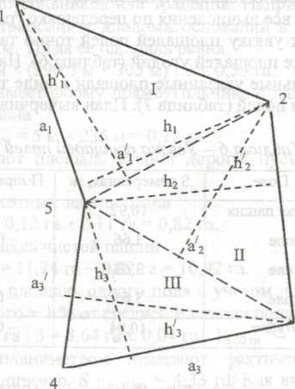
3
Рис. 1. Измерение площади участка делением на треугольники
Для контроля площадь каждого треугольника определяют дважды. Допустимое расхождение между двумя значениями площади, полученной по различным основаниям и высотам, рассчитывают по формуле:
Р^{Д0П} = 0,04 М / 10 000$\sqrt{Р}$
где М - знаменатель численного масштаба; Р – приближенное значение средней площади данного треугольника (в гектарах). При допустимом расхождении составляют среднее арифметическое значение из результатов двух измерений.
Пример.Требуется измерить площадь полигона, нанесенного на плане масштаба 1:10000 (см. рис. 1).
Для этого на плане из точки 5 проведены диагонали, разделившие участок на три треугольника. Результаты измерений и вычисления площадей (с контролем) приведены в таблице 1.
Таблица 1 – Результаты определения площадей графическим способом
№ треугольника | № измерений | Результат измерений |  | Результат вычислений
№ треугольника | № измерений | Основания а, м | Высоты h, м | Площади Р, га | Расхождения Δ Р, га | Допуска Δ Р^{доп}, га | Среднее значение Р, га
I | 1  2 | 1073  1037 | 922  957 | 49,46  49,62 | 0,16 | 0,28 | 49,54
II | 1  2 | 916  865 | 831  882 | 38,06  38,15 | 0,09 | 0,24 | 38,10
III | 1  2 | 972  913 | 744  790 | 36,16  36,06 | 0,101 | 0,24 | 36,11
ΣР = 123,75

Задание 2. Камеральная обработка результатов теодолитной съемки
Выполнить камеральную обработку результатов теодолитной съемки части земель СПК «Колос»:
- Выполнить математическую обработку теодолитного хода;
- Составить план по координатам в масштабе 1:5000;
- Определить площадь полигона аналитическим методом.
Исходные данные.Координаты точки 1 принять x₁=100 м, у₂= 150м. Остальные данные взять согласно варианту в таблицах 2-7, рисунках 2-5.
Порядок выполнения задания
Математическая обработка теодолитного хода
(прямая геодезическая задача)
Выписать в ведомость вычисления координат (Шайдулин З.Г. и Сабирзянов А.М. «Геодезия». Программа, методические указания и контрольные задания для студентов, обучающихся по специальности 120301 – землеустройство, 2010 – 56 с.) исходные данные: измеренные углы (табл. 3), длины сторон, дирекционный угол направления 1-2 (табл. 2), координаты точки 1 (x₁ и у₁).
Вычислить угловую невязку полигона, для чего подсчитать сумму измеренных углов ∑β_{изм.}
Теоретическая сумма ∑β_{теор.}= 180°(n-2)
Угловая невязка f_{β} =∑β_{изм.}- ∑β_{теор.}
Вычисляем предельную (допустимую) угловую невязку по формуле:
f_{в доп..}= 1,5',
где п – число углов полигона.
Если невязка хода оказалась допустимой, т.е. меньше предельной, то ее распределяют с обратным знаком по 1 в углы с короткими сторонами и вычисляют увязанные углы.
Контроль правильного вычисления – сумма увязанных углов должна равняться теоретической сумме углов.
Вычислить дирекционные углы и румбы.
Дирекционные углы вычисляют последовательно один за другим, взяв за исходный α₁₋₂ по формуле
_{к+1}= α_{к} +180 - β _{к+1}
где α_{к} и α_{к+1} – предыдущий и последующий дирекционные углы;
β _{к+1} – последующий увязанный угол.

Таблица 2 – Исходный дирекционный угол линии 1-2

Предпоследняя цифра шифра | Последняя цифра шифра
Предпоследняя цифра шифра | 0  5 | 1  6 | 2  7 | 3  8 | 4  9
0 | 169°33' | 81°52' | 172°01' | 306°48' | 206°47'
1 | 124°19' | 108°48' | 47°34' | 257°59' | 20°03''
2 | 348°59' | 195°24' | 315°11' | 129°45' | 341°29'
3 | l55°53' | 278°32' | 21°21' | 74°21' | 248°58'
4 | 26°04' | 239°25' | 307°27' | 30°04' | 315°25'
5 | 201°24' | 194°08' | 286°48' | 12°55' | 95°24'
6 | 349°58' | 94°15' | 259°39' | 63°32' | 241°29'
7 | 67°41' | 63°32' | 209°58' | 138°41' | 109°57'
8 | 64°20' | 117°29' | 224°17' | 165°17' | 69°32'
9 | 59°47' | 352°37' | 281°36' | 263°28' | 17°28'

Таблица 3 – Измеренные правые по ходу углы и горизонтальные проложения сторон полигона
№ вершин изм. углов и сторон полигона | Варианты
№ вершин изм. углов и сторон полигона | 00-09 | 10-19 | 20-29 | 30-39 | 40-49 | 50-59 | 60-69 | 70-79 | 80-89 | 90-99

1
2 | 134°40' | 111°58' | 133°29' | 149°50' | 143°49' | 98°59' | 136°08' | 80°58' | 149°29' | 126°29'
3 | 82°02' | 109°44' | 79°14' | 78°29' | 70°32' | 90°16' | 93°16' | 95°15' | 94°30' | 96°44'
4 | 129°46' | 89°01' | 115°03' | 105°57' | 114°10' | 140°12' | 94°59' | 130°59' | 100°31' | 126°32'
5 | 96°29' | 148°43' | 127°01' | 109°16' | 118°59' | 74°26' | 137°25' | 85°16' | 111°58' | 84°14'
1 | 97°05' | 80°32' | 185°16' | 96°25' | 92°27' | 136°09' | 78°10' | 147°30' | 83°31' | 105°59'
1-2 | 523.88 | 535.30 | 437.17 | 381.53 | 453.12 | 452.36 | 436.39 | 458.70 | 364.54 | 453.02
2-3 | 400.46 | 532.76 | 547.73 | 521.67 | 539.93 | 490.64 | 474.32 | 623.08 | 554.11 | 293.63
3-4 | 562.66 | 472.97 | 509.92 | 497.82 | 531.41 | 397.02 | 548.78 | 464.44 | 394.02 | 367.48
4-5 | 430.34 | 469.47 | 411.53 | 602.62 | 544.46 | 508.93 | 384.24 | 440.78 | 639.28 | 482.24
5-1 | 523.73 | 458.64 | 455.07 | 374.75 | 334.14 | 417.08 | 533.33 | 434.82 | 468.32 | 417.99

Руководствуясь указаниями таблицы 4, перевести значения дирекционных углов в табличные (румбы).

Таблица 4 – Перевод дирекционных углов в румбы
Дирекционные углы | Четверти | Знаки приращения  координат |  | Табличные углы  (румбы),  r | Направленность стороны  хода
Дирекционные углы | Четверти | х | ∆y | Табличные углы  (румбы),  r | Направленность стороны  хода
0°-90° | I | + | + | r = | СВ
90°-180° | II | - | + | r = 180°- | ЮВ
180°-270° | III | - | - | r = -180° | ЮЗ
270°-360° | IV | + | - | r = 360°- | СЗ
Пользуясь методическими указаниями, изданными на кафедре под руководством Шайдулина З.Г. и Сабирзянова А.М. «Геодезия» (Программа, методические указания и контрольные задания для студентов, обучающихся по специальности 120301 – землеустройство, 2010 – 56 с.) рассчитать приращения координат Δх и Δу , их невязки f_{x} и f_{у,} абсолютную и относительную невязки полигона f_{абс.} и f_{отн.}
Если относительная невязка полигона f_{отн.} ≤, то невязки распределяют пропорционально длинам сторон и вычисляют исправленные приращения. Поправки вводят со знаком, обратным знаку невязки.
Если же относительная невязка недопустима, то необходимо проверить все вычисления, начинаяс выписки исходных данных и найти ошибку.
Контроль - сумма исправленных (увязанных) приращений равна нулю.
После исправления приращений координат вычисляют координаты точек полигона на основе координат x, y исходного пункта при проложении замкнутого теодолитного хода. Вычисления проводятся по схеме
x_{i}= x_{i-1} + ∆x_{i-1, i}^{испр.}; y_{i}= y_{i-1} + ∆y_{i-1, i}^{испр.}, где
x_{i}, y_{i} – координаты определяемой точки хода;
x_{i-1}, y_{i-1} – координаты предыдущей точки хода;
x_{i-1, i}^{испр.}, ∆y_{i-1, i}^{испр.} – приращения координат для определяемой точки, исправленные за невязку хода.
Составление плана по координатам
План по координатам составляется на листе чертежной бумаги (размером 297×210 мм). Далее необходимо построить координатную сетку со стороной квадрата 5 см (рис. 2). Для этого сначала через весь формат листа провести две диагонали (АБ и СД), наколоть точку их пресечения (Е) и от нее отложить на диагоналях циркулем-измерителем равные отрезки (АЕ=BE=СЕ=ДЕ) по 14-16 см; последовательно соединить точки А, С, В, Д - в результате получится прямоугольник. Параллельные стороны прямоугольника не должны отличаться друг от друга более чем на 0,2 мм. Прямоугольник АСВД разбить на квадраты со стороной 5 см (250 м в масштабе 1:5000), для чего на сторонах прямоугольника АС и ВД, а также СВ и АД попарно отложить по 5 см, идентичные точки соединить – получится сетка квадратов. Квадраты проконтролировать – диагонали их должны быть равны.
Сообразуясь с вычисленными координатами вершин полигона, выбрать начало координат и оцифровать координатную сетку с таким расчетом, чтобы все точки уместились на плане.
Нанести точки полигона по координатам, пользуясь поперечным масштабом. Для этого сначала надо по координатам определить квадрат, на который падает данная точка. Отложить на его соответствующих сторонах попарно координаты х и у (учитывая знаки), идентичные точки соединить, в пересечении наколоть и обвести точку кружочком диаметром 2 мм.
Правильность нанесения проверяют откладыванием на соответствующих сторонах квадрата дополнений координат до 250 м, т.е. х = 250-х; Δу= 250-у или по расстояниям между соседними точками, взятым из ведомости вычислений. Допустимое расхождение - в пределах графической точности.
После проверки все точки соединить прямыми линиями. Пример (рис. 2).

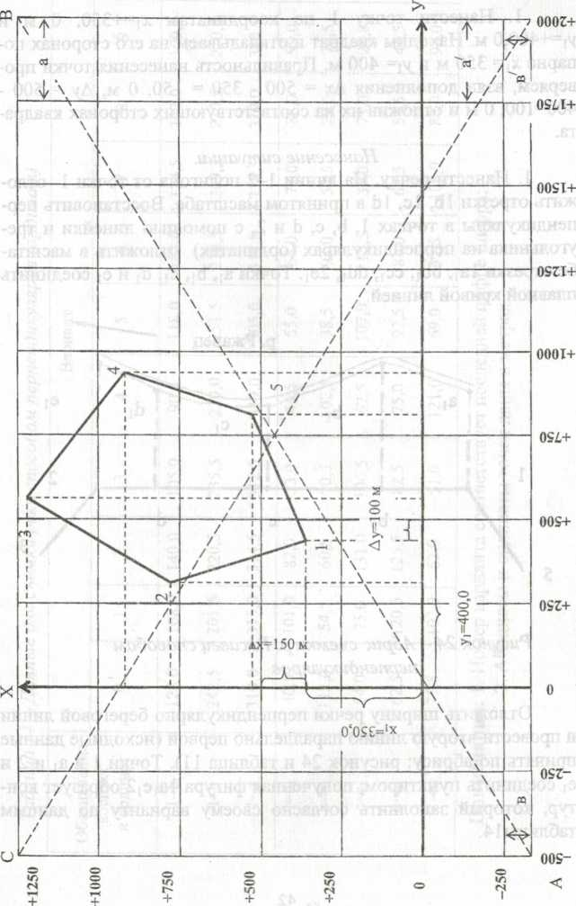
Рис. 2. Построение координатной сетки и нанесение точек по координатам

- Нанести точку 1 по координатам х₁= +350,0 м и у₁ = +400,0 м. Находим квадрат и откладываем на его сторонах попарно х₁и у₁ =350 м и у₁= 400 м. Правильность нанесения точки проверяем, взяв дополнения Δх = 500-350 = 150,0 м, Δу= 500-400 = 100,0 м и отложив их на соответствующих сторонах квадрата.
Нанесение ситуации
1. Нанести речку. На линии 1-2 полигона от точки 1 отложить отрезки 1b, 1c, 1d в принятом масштабе. Восстановить перпендикуляры в точках 1, b, с, d и 2, с помощью линейки и треугольника на перпендикулярах (ординатах) отложить в масштабе отрезки 1а₁, bb₁, сс₁,dd₁,2е₁. Точки а₁, b₁, с₁,d₁ и е₁ соединить плавной кривой линией.
р. Ржавец
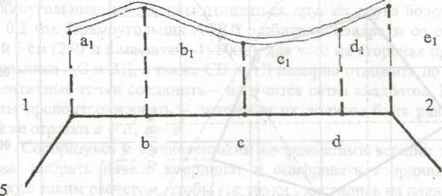
3
Рис. 3. Абрис съемки р. Ржавец способом перпендикуляров
Отложить ширину речки перпендикулярно береговой линии и провести вторую линию параллельно первой (исходные данные принять по абрису: рис. 3 и табл. 5). Точки 1 и а₁ и 2 и е₁ соединить пунктиром, полученная фигура 1a₁e₁2 образует контур, который заполнить согласно своему варианту по данным таблицы 8.

Таблица 5 - Данные для съемки реки способом перпендикуляров (ординат)
Обозначение абсцисс и ординат | Варианты
Обозначение абсцисс и ординат | 0 | 1 | 2 | 3 | 4 | 5 | 6 | 7 | 8 | 9
1-b | 128,0 | 108,0 | 140,0 | 105,0 | 90,5 | 118,0 | 103,0 | 124,5 | 132,0 | 109,0
1-c | 242,5 | 201,5 | 220,5 | 235,5 | 220,0 | 251,5 | 218,5 | 209,5 | 230,5 | 210,5
1-d | 310,0 | 315,0 | 314,5 | 312,5 | 319,0 | 305,0 | 311,0 | 318,5 | 319,0 | 310,5
1-a₁ | 40,5 | 101,0 | 82,0 | 33,0 | 44,5 | 55,0 | 66,0 | 77,0 | 88,0 | 99,0
b-b₁ | 112,0 | 54,5 | 60,5 | 70,5 | 102,5 | 38,5 | 93,0 | 52,5 | 29,5 | 75,5
c-c₁ | 54,0 | 75,0 | 131,0 | 100,5 | 62,5 | 107,0 | 115,5 | 35,0 | 73,0 | 20,8
d-d₁ | 62,5 | 120,5 | 125,5 | 82,5 | 75,0 | 92,5 | 81,0 | 66,5 | 59,5 | 44,5
2-e₁ | 71,5 | 102,0 | 62,0 | 51,0 | 121,0 | 69,0 | 42,5 | 108,0 | 80,0 | 98,0
Примечания: 1. Номер варианта соответствует последней цифре шифра.
- Абсциссы и ординаты точек даны в метрах.

2. Нанести артскважину. На линии 3-4 полигона (рис. 4) построить с помощью транспортира углы 7 и 8. В пересечении направлений получаем точку 9. В этой точке вычертить артскважину. Величины углов 7 и 8 показаны в таблице 6.

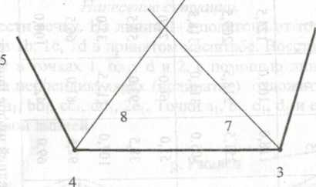
9
2
Рис. 4. Абрис съемки артскважины способом прямой засечки
Таблица 6 - Данные к абрису съемки артскважины способом засечек с линии 3-4 полигона
Номер  угла | Вариант
Номер  угла | 0 | 1 | 2 | 3 | 4 | 5 | 6 | 7 | 8 | 9
7 | 45° | 41° | 50° | 44° | 61° | 37° | 58° | 52° | 38° | 53°
8 | 54° | 49° | 47° | 51° | 46° | 45° | 43° | 56° | 47° | 40°
Примечание:Номер варианта соответствует последней цифре шифра.
Построить контур № 3, снятый полярным способом с вершины 1 полигона. Исходные данные – абрис (рисунок 5) и таблица 7.

Таблица 6 - Данные для съемки контура №3 полярным способом
Обозначение абсцисс и ординат | Варианты
Обозначение абсцисс и ординат | 0 | 1 | 2 | 3 | 4 | 5 | 6 | 7 | 8 | 9
1-2 | 0°00' | 0°00' | 0°00' | 0°00' | 0°00' | 0°00' | 0°00' | 0°00' | 0°00' | 0°00'
2-1-11 | 25°00' | 18°30' | 12°00' | 21°30' | 21°00' | 33°30' | 33°00' | 30°30' | 24°00' | 23°30'
2-1-12 | 60°30' | 50°00' | 48°30' | 60°00' | 51°30' | 41°00' | 39°30' | 33°00' | 55°30' | 44°00'
2-1-13 | 42°00' | 58°30' | 72°00' | 61°30' | 64°00' | 53°30' | 52°00' | 54°30' | 84°00' | 75°30'
1-10 | 197.0 | 180.3 | 185.1 | 196.2 | 192.2 | 136.0 | 178.1 | 147.3 | 183.3 | 105.5
1-11 | 123.88 | 135.30 | 137.17 | 81.53 | 153.12 | 152.36 | 136.39 | 158.70 | 164.54 | 153.02
1-12 | 100.46 | 132.76 | 147.73 | 121.67 | 139.93 | 90.64 | 114.32 | 123.08 | 154.11 | 93.63
1-13 | 162.66 | 172.97 | 109.92 | 97.82 | 131.41 | 97.02 | 148.78 | 164.44 | 94.02 | 167.48
2-14 | 130.34 | 169.47 | 111.53 | 102.62 | 144.46 | 108.93 | 84.24 | 140.78 | 139.28 | 102.24
Примечание: Номер варианта соответствует последней цифре шифра.

Приложить транспортир к линии 1-2 полигона, построить при точке 1 углы 2-1-11, 2-1-12 и так далее, по этим направлениям отложить в масштабе длины радиусов-векторов, а по направлениям 1-2 и 1-5 отложить расстояния 1-10 и 1-14. Точки 10, 11, 12, 13, 14 соединить точечным пунктиром, полученная фигура образует контур №3. Внутри контура показать ситуацию согласно своему варианту, исходные данные взять в таблице 7.
- 2
3
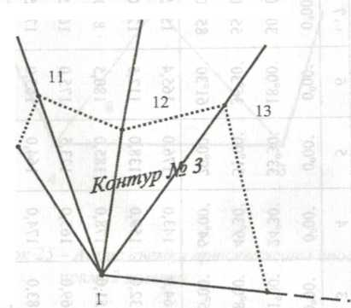
2
10
5
Рис. 5.Абрис съемки контура № 3 полярным способом

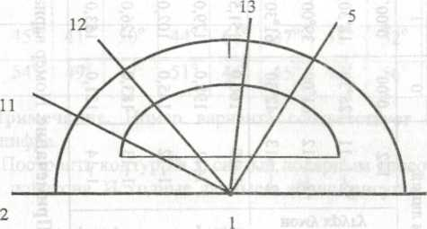
Рис. 6. Построение углов с помощью транспортирапри полярном способе съемки

Таблица 7 - Исходные данные к заданию
(Ситуация для заполнения контуров)
№ вари- анта | № контура
№ вари- анта | 1/4 | 2/3 | 3/2 | 4/1
0/9 | Пастбище | Сенокос | Лес хвойный (сосна) | Сплошное  облесение
1/8 | Трансформация пастбища в пашню | Коренное  улучшение  пастбищ | Поверхностное улучшение сенокосов | Сплошное облесение
2/7 | Пашня | Сенокос заболоч. с кустарником | Кустарники | Сенокос с кустарником
3/6 | Пашня | Сенокос заболоч. с кустарником | Кустарники | Сенокос с кустарником
4/5 | Сенокос | Пастбище | Сенокос | Пастбище с кустарником
5/4 | Сенокос | Болото с осокой, глуб. 0,5 м | Сенокос | Пастбище
6/3 | Сплошное  облесение | Болото с осокой, глуб. 0,5 м | Пашня | Болото с осокой, глуб. 0,5 м
7/2 | Сплошное  облесение | Пастбище | Пашня | Сенокос с заболоч. кустарником
8/1 | Пески | Пастбище | Пашня | Сенокос
9/0 | Пески | Пастбище | Болото с осокой,  1 глуб. 0,5 м | Сенокос
Нанести контур №1, для чего точку 3 соединить пунктиром (точечным) с точкой 11 и в полученном контуре 10-2-3-11 вычертить ситуацию угодья согласно варианту (таблица 7).
Оформление плана.Пример оформления плана теодолитной съемки приведен на рисунке 7. Пересечение линий координатной сетки (кресты 6 мм) и элементы гидрографии вычертить зеленой тушью, грунты – коричневой, все остальное – черной. Диагонали и другие вспомогательные линии, связанные с построениями, не вычерчивать. Ситуацию вычертить согласно условным знакам.
Номера контуров на плане не подписывать!!!

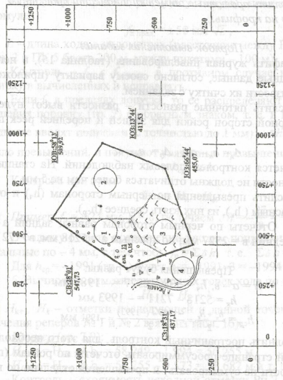
Рис. 7. Пример оформления плана теодолитной съемки

Задание 3. Составление проекта строительства сооружения
Основой для составления генерального плана и проекта сооружения служит топографический план.
В практике проектно-изыскательских работ топографические планы составляются в следующих масштабах:
- план 1:10000 масштаба с сечением рельефа через 1-2,5 м в равнинной и через 5 м в горной местности для выбора направления магистральных трасс, местоположения строительных площадок и предварительного проектирования;
- план 1:5000 с сечением рельефа через 1-2,5 м – для составления генеральных планов городов, промышленных комплексов, проектов инженерной подготовки территорий и проектирования линейных сооружений;
- план 1:2000 с сечением рельефа через 0,5-1 м – для разработки технических проектов промышленных, гидротехнических, транспортных сооружений и инженерных сетей, составление генпланов поселков и проектов детальной планировки городов;
- план 1:1000 с сечением рельефа через 0,5 м – для составления рабочих чертежей на незастроенных или малозастроенных строительных площадках и разработки детальных проектов подземных коммуникаций;
- план 1:500 с сечением рельефа через 0,25-0,5 м – для составления рабочих чертежей городских и промышленных территорий с капитальной застройкой и густой сетью коммуникаций.
Для принятия проектных решений и детализации проектов в ряде случаев требуется не столько точность плана, сколько его наглядность и крупный масштаб чертежей.
3.1. Основные документы проекта для вынесения его на местность
Основными документами проекта для вынесения его в натуру являются:
- генеральный план сооружений, составленный на топографической основе, на котором нанесены все проектируемые строения, указаны проектные координаты и отметки главных точек;
- рабочие чертежи, на которых даны планы, разрезы, профили всех частей сооружения с указанием размеров и отметок деталей и разбивочные чертежи объектов;
- проект вертикальной планировки;
- планы и профили дорог, подземных коммуникаций и воздушных линий;
- схемы геодезического обоснования строительной площадки, чертежи центров и знаков, ведомости координат и отметок.
Основой проекта для перенесения его в натуру являются разбивочные оси сооружений, относительно которых даются в чертежах все размеры проекта. В качестве главных осей линейных сооружений (мостов, дорог, трубопроводов) служат продольные оси этих сооружений. Для зданий осями являются оси внешних стен, колонн – оси симметрии их фундаментов; в городах выносятся в натуру красные линии.
Отметки плоскостей, уровней и отдельных точек сооружения задаются в проекте от условной поверхности, которая должна иметь абсолютную отметку. В зданиях такой условной поверхностью является уровень чистого пола первого этажа. Тогда точки, лежащие выше пола, будут иметь отметки со знаком плюс, а ниже лежащие – со знаком минус.
3.2. Решение обратной геодезической задачи
В практике прикладной геодезии для нужд проектирования и выноса проекта сооружения в натуру приходится определять значения дирекционного угла и длины линии по известным координатам ее конечных точек. Это и составляет сущность решения обратной геодезической задачи. Если известны координаты Х_{a}, Y_{a}и Х_{b}, Y_{b}точек АиВ(рис. 8), то тангенс румба r_{Аb}линии АВ определяют по формуле:
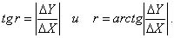
По алгебраическим знакам числителя и знаменателя формулы производят переход от румба r_{Аb}к дирекционному углу _{Аb}.

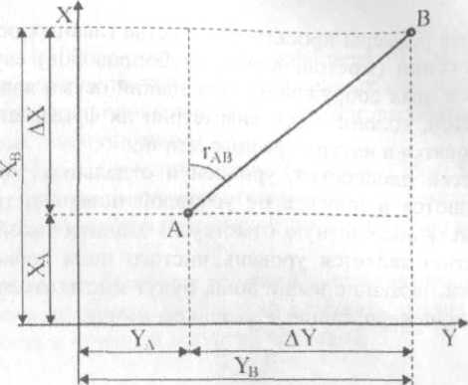
Рис. 8. Схема для решения обратной геодезической задачи

Для вычисления расстояния S_{ab}применяют формулы, которые следуют из рисунка 8:
$$S_{AB}= \sqrt{{∆X}^{2}+{∆Y}^{2}}$$
$$S_{AB}= \frac{ΔY}{sinr_{AB}}$$
$$S_{AB}= \frac{ΔX}{cos r_{AB}}$$
Две последние формулы используются для контроля вычисления, как расстояния, так и румба.
3.3. Геодезическая подготовка для перенесения проекта сооружения па местность
Перед выносом проекта сооружения в натуру необходимо выполнить специальную геодезическую подготовку, которая предусматривает:
- аналитический расчет проекта;
- геодезическую привязку проекта;
- составление разбивочных чертежей;
- разработку проекта производства геодезических работ (ППГР).
Для выноса сооружения в натуру необходимо иметь на местности геодезические пункты с известными координатами. В этой же системе должны быть получены координаты основных точек сооружения, определяющих его геометрию.
Подготовка проекта для перенесения его в натуру зависит от способа проектирования сооружения. Различают три способа проектирования: графический, аналитический и графоаналитический.
При геодезической подготовке проекта крупного строительства все эти три способа применяются в совокупности и дополняют друг друга. Выбор способа зависит от необходимой точности разбивочных работ.

Графический способ заключается в том, что все необходимые данные определяются графически по топографическому плану. Точность этих данных зависит от масштаба плана и деформации бумаги, на которой составлен план. Расчет проекта производят по графическим координатам всех его главных точек, вычисляемых по формулам:
Х_{А}=Х_{О}+ $∆X$;

Y_{А}=Y_{О}+ $∆Y$,
где Хо и У₀- координаты юго-западного угла квадрата координатной сетки;
$∆X$ и $∆Y$– приращения координат, взятые с плана (рис. 9).
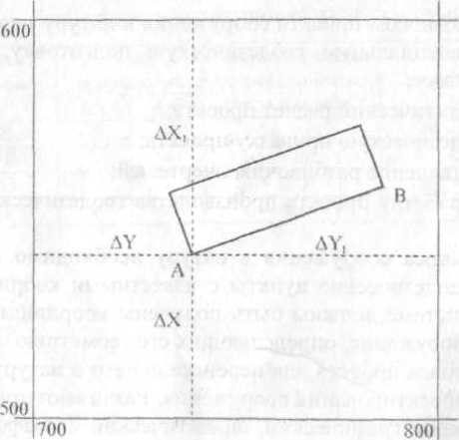
Рис. 9. Определение координат точки графическим способом
При отсутствии существенной деформации бумаги ошибку определения координат вычисляют по формуле:
т_{XY} =т_{S}М ,
где m_{S} –ошибка длины Sотрезка линии, взятой графически с плана, принимаемая равной величине предельной точности масштаба 0,3 мм;
М –знаменатель численного масштаба плана.

Например, если план масштаба 1:500, то ошибка определения координат составит: т_{XY}= 0,3 мм 500 = 0,15 м.
Если учесть, что обычно проектирование производится на копиях с топографических планов, то графическая точность будет еще ниже. Поэтому графический способ подготовки является наименее точным, но наиболее простым, быстрым и применяется в основном для неответственных или вспомогательных Зданий и сооружений, а также для внутриквартальной жилой застройки, где к точности планового положения объектов не предъявляют повышенных требований.
Чтобы уменьшить, по возможности, влияние деформации планов, координаты определяют следующим образом. Через определяемую точку А(рис. 10) проводят прямые, параллельные осям координат. Измеряют расстояния $∆X$ и $∆Y$; соответственно от южной и северной сторон квадрата координатной сетки до определяемой точки, $∆X$ и $∆Y$– от западной и восточной сторон. Координаты точки вычисляют по формулам:

$X_{A}= X_{0}+ \frac{L}{∆X+{∆X}_{1}}∆X;$

$$Y_{A}= Y_{0}+ \frac{L}{∆Y+{∆Y}_{1}}∆Y,$$

где L- номинальная длина стороны квадрата координатной сетки.

Аналогично определяют координаты всех остальных точек.

Аналитический способзаключается в том, что все данные для разбивки находят путем математических вычислений, причем координаты существующих зданий и сооружений определяют непосредственно геодезическими измерениями в натуре, а размеры элементов проекта задаются, исходя из технологических расчетов. Этот способ применяют в основном при реконструкции сооружений, в стесненных условиях застройки.
Например, вычисление координат точки А (рис. 10) выполняется по известным координатам опорного пункта М, дирекционному углу опорной линии MN(красной линии), разбивочному углу, и длине линейной привязки S_{МА}путем решения прямой геодезической задачи. Видно, что
α_{МА}= _{МN}– β
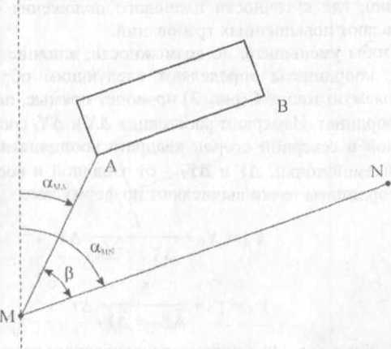
Рис. 10. Определение координат точки аналитическим способом

X_{А} = Х_{М} + S_{МА}cos _{МА};
Y_{А} =Y_{М} + S_{МА}sin _{МА} .
Координаты точки Воси сооружения АВ,параллельной опорной линии MN,определяются по формулам:
X_{B} = Х_{М} + S_{AB}cos _{МN};
Y_{B} = Y_{М} + S_{AB} sin _{МN} ,
где S_{AB}– проектная длина оси АВ.
Координаты всех остальных точек вычисляются исходя из геометрии сооружения (угловые и линейные размеры).
Аналитический способ позволяет делать вычисления с любой точностью и нс зависит от масштаба и качества плана.

Графоаналитический способ (комбинированный) представляет собой сочетание графического и аналитического способов. При этом графически с топографического плана определяют координаты отдельных точек проекта, а значения координат остальных точек вычисляют, используя угловые и линейные размеры проекта.
Например, для определения положения сооружения на местности по топографическому плану находят координаты одного из углов (точка А) и дирекционное направление на другой угол (точка В).
Для наиболее точного координирования сооружения на местности, что обусловлено стесненными условиями, когда ошибка измерения дирекционного угла с плана может вызвать перекрытие существующего сооружения проектируемым, вместо дирекционного угла линии АВна плане определяют координаты точки В.Далее из решения обратной геодезической задачи вычисляют дирекционный угол линии АВ.
В связи с тем, что в координатах точек содержатся ошибки, вызванные графической точностью плана, т.е. расстояние между точками не соответствует проектному, производят повторное вычисление координат, используя найденный дирекционный угол и проектное расстояние между ними по формулам:
X_{B} = Х_{А} + S_{AB}cos_{АВ};
Y_{B} = Y_{А} + S_{AB} sin_{АВ}
Далее по угловым и линейным размерам проекта вычисляют координаты всех остальных точек сооружения.
По точности этот способ уступает аналитическому, но отличается удобством и удовлетворяет требованиям разбивочных работ. Поэтому он наиболее распространен на практике.
Пример. Расчет проекта графоаналитическим способом
Расчет проекта графоаналитическим способом выполняют в следующей последовательности:
1. Определяют с плана координаты двух крайних точек наиболее длинного створа А–А на возводимом объекте (рис. 11), используя графический метод:

Х_{А/1} = 1200 +$\frac{50}{24,4 +25,5}$ ×24,4 =1224,45 м.

Y_{А/1} = 1000 +$\frac{50}{31,7 +18,1}$ ×31,7 =1031,83 м.

Х_{А/2} = 1200 +$\frac{50}{38,1 +11,7}$ ×38,1 =1238,25 м.

Y_{А/1} = 1050 +$\frac{50}{30,0 +19,9}$ ×30,0 =1080,06 м.

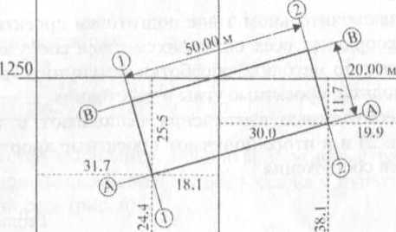
1050
М 1:500
Рис. 11. Подготовка проекта графоаналитическим способом
- В связи с тем, что расстояние между определенными с плана точками не соответствует проектному, необходимо произвести перерасчет координат точки А/2.Для этого используют проектное расстояние между точками и дирекционный угол створа А–А, полученный из решения обратной геодезической задачи:
tg $r_{A-A}$= tg$\frac{∆Y}{∆X}$ = tg$\frac{1080,06 -1031,83}{1238,25-1224,45}$ = tg$\frac{48,23}{13,80}$ =3,4949275

Используя зависимость дирекционных углов и румбов, приведенную в табл. 1, определяют дирекционный угол. Для нашего примера при положительных приращениях $α$ = $r$= 74°02'.
- На заключительном этапе подготовки проекта производят расчет координат всех оставшихся точек сооружения. Расчет выполняют по методике обработки замкнутого теодолитного хода, используя проектные углы и расстояния.
Все необходимые вычисления выполняют в табличной форме (табл. 8) и в итоге получают проектные координаты основных точек сооружения.

Таблица 8 – Вычисление проектных координат основных точек сооружения
№ | Проектные  данные |  | Дирек- ционные углы | Приращения  координат |  | Координаты
№ | углы | расстояния, м | Дирек- ционные углы | $$∆X$$ | $$∆Y$$ | X | Y
А/1 | 90°00' |  |  |  |  | 1224,45 | 1031,83
 |  | 50,00 | 74°02' | +13,75 | +48,07
А/2 | 90°00' |  |  |  |  | 1238,20 | 1079,90
 |  | 20,00 | 344°02' | +19,23 | -5,50
В/2 | 90°00' |  |  |  |  | 1257,43 | 1074,40
 |  | 50,00 | 254°02' | -13,75 | -48,07
В/1 | 90°00' |  |  |  |  | 1243,68 | 1026,33
 |  | 20,00 | 164°02' | -19,23 | +5,50
А/1 |  |  |  |  |  | 1224,45 | 1031,83
Привязкой проекта называют расчеты разбивочных элементов, по которым выносят его в натуру от пунктов разбивочной геодезической основы или опорных капитальных строений. Разбивочными элементами служат расстояния, углы и превышения, выбор и расчет которых зависят от принятого способа разбивки.
Пример. Привязка проекта
На основе расчета лежит решение обратной геодезической задачи.
Таблица 9 – Исходные данные
№№ | X | Y | №№ | X | Y
А/1 | 1224,45 | 1031,83 | Т1 | 1199,29 | 1027,33
А/2 | 1238,20 | 1079,90 | Т2 | 1182,15 | 1133,28
Требуется вычислить линейные и угловые разбивочные элементы для выноса основных осей здания с пунктов опорной разбивочной сети (рис. 12).
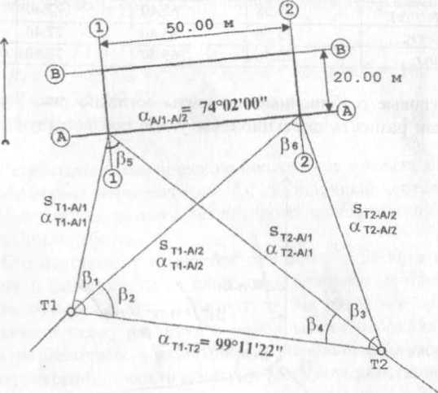

Рис. 6. Схема разбивки основных осей здания
с пунктов опорной разбивочной сети

Рис.12. Линейные и угловые разбивочные элементы для выноса основных осей здания с пунктов опорной разбивочной сети
Угловые разбивочные элементы согласно рисунку 13 определятся как разность дирекционных углов соответствующих линий.

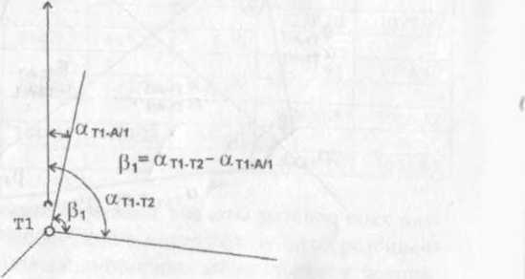

Рис. 13. Схема определения угловых разбивочных элементов
Решение обратной геодезической задачи удобнее вести в табличной форме (табл. 10).
Таблица 10 – Решение обратной геодезической задачи (пример)
Линии | Т1-Л/1 | Tl-A/2 | T2-A/2 | T2-A/1
X_{K} | 1224,45 | 1238,20 | 1238,20 | 1224,45
X_{И} | 1199,29 | 1199,29 | 1182,15 | 1182,15
$∆Х$= X_{K} - X_{И} | +25,16 | +38,91 | +56,05 | +42,30
Y_{K} | 1031,83 | 1079,90 | 1079,90 | 1031,83
Y_{И} | 1027,33 | 1027,33 | 133,28 | 1133,28
$∆Y$=Y_{K}- Y_{И} | +4,50 | +52,57 | -53,38 | -101,45
tg $r_{Н-К}$=$∆Y /∆Х$ | 0,1788553 | 1,3510666 | 0,9523640 | 2,3983452
$$r_{Н-К}$$ | CB:10°08'26" | CB:53°29'34" | C3:43°36'08" | СВ:67°21'58''
$$α_{Н-К}$$ | 10°08'26" | 53°29'34” | 316°23'52" | 292°38'02"
sin$r_{Н-К}$ | 0,1760635 | 0,8037819 | 0,6896476 | 0,9229828
cos$r_{Н-К}$ | 0,9843788 | 0,5949241 | 0,7241451 | 0,3848413
S₁ =$\sqrt{{∆Х}^{2}+{∆Y}^{2}}$ | 25,56 | 65,40 | 77,40 | 109,92
S₂ =$∆Х$ /cos $r_{Н-К}$ | 25,56 | 65,40 | 77,40 | 109,92
S₃ =$∆Y$/sin $r_{Н-К}$ | 25,56 | 65,40 | 77,40 | 109,92

$β_{1}= α_{T1-T2}-α_{T1-A/1}$=99°11'22"$-$10^{о}08'26" = 89°02'56"
$β_{2}= α_{T1-T2}-α_{T1-A/2}$=99°11'22"$-$53^{о}29'34" = 45°41'48"
$β_{3}= α_{T2-A/2}-α_{T2-T1}$=316°23'52"$-$279^{о}11'22" = 37°12'30"
$β_{4}= α_{T2-A/1}-α_{T2-T1}$= 292°38'02"$-$279^{о}11'22" = 13°26'40"

Для контроля правильности угловых вычислений необходимо определить замыкающие углы $β_{5}$и $β_{6}$в треугольниках Т1А/1 Т2 и Т1А/2 Т2 соответственно.
$β_{5}= α_{A/1-T1}-α_{A/1-T2}$= 190°08'26"$-$112^{о}38'02" = 77°30'24"
$β_{6}= α_{A/2-T1}-α_{A/2-T2}$=233°29'34"$-$136^{о}23'52" = 97°02'42"
Контроль по внутренней сходимости производится путем вычисления суммы соответствующих углов в треугольниках.
Треугольник T1 А/1 Т2:
$β_{1}$+ $β_{5}$ + $β_{4}$ =89°02'56" + 77°30'24" + 13°26'40" = 180°00'00"
Треугольник T1 А/2 Т2:
$β_{2}$+ $β_{6}$ + $β_{3}$= 45°41'48" + 97°05'42"+ 37°12'30" = 180°00’00"
Результаты геодезической подготовки проекта отражают па разбивочных чертежах (рис. 14). Разбивочный чертеж является основным документом, по которому в натуре выполняются разбивочные работы.
Его составляют в масштабах 1:500 – 1:2000, а иногда и крупнее в зависимости от сложности сооружения или его элементов, которые выносятся в натуру. На разбивочном чертеже изображают схему разбивки и подписывают необходимые значения разбивочных элементов и контрольные размеры. Если для перенесения проекта в натуру требуется длительное время, то разбивочный чертеж разделяют по частям, на 2-3 части для полевых работ.

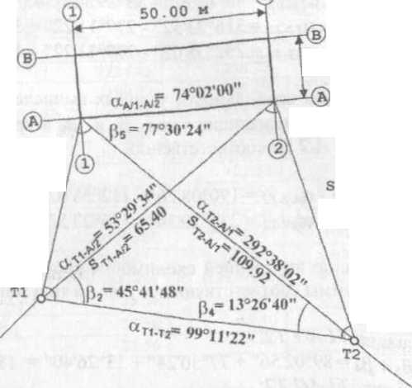

Рис. 14. Разбивочный чертеж выноса основных осей здания с пунктов опорной разбивочной сети
Для обеспечения точности и своевременности выполнения геодезических работ на строительной площадке составляют специальный проект. Проект производства геодезических работ (ППГР) включает решение следующих основных вопросов:
- Развитие на площадке разбивочной основы. Схемы сетей, типы центров, точность, методы измерения, уравнительные вычисления.
- Контрольные наблюдения за устойчивостью геодезической основы в процессе строительства.
- Перенесение в натуру главных осей сооружения. Точность, контрольные измерения, закрепление осей.
- Детальная разбивка. Точность, способы разбивки, закрепление точек.
- Геодезическое обслуживание монтажных работ. Выверка монтажных работ.
- Исполнительные съемки. Способы съемок. Составление исполнительного генплана.
- Наблюдения за деформациями сооружений. Точность, методы и циклы работы.
Сроки выполнения отдельных этапов проекта производства геодезических работ согласовываются с календарным планом строительства.

Задание 4. Вынос проекта в натуру различными способами

4.1. Способ прямоугольных координат
Способ прямоугольных координат (перпендикуляров) применяют в основном при наличии на местности строительной сетки, в системе координат которой задано положение всех главных точек и осей проекта.

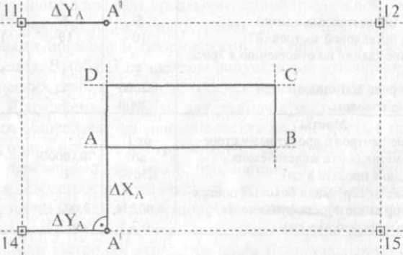
Рис. 15. Схема разбивки способом прямоугольных координат
Разбивку проектной точки А(рис. 15) производят по вычисленным значениям приращений ее координат ${∆Х}_{А}$и ${∆Y}_{А}$от ближайшего пункта сетки. На местности от пункта 14по линии 14-15откладывают проектную величину ${∆Y}_{А}$и закрепляют точку А'.В полученной точке устанавливают теодолит и строят от стороны сетки прямой угол. Затем, отложив на перпендикуляре проектную величину ${∆Х}_{А}$, фиксируют искомую точку А. Для повышения точности задания перпендикуляра от пункта 11по линии 11-12откладывают проектную величину ${∆Y}_{А}$и закрепляют точку А''.Далее, визируя прибором, установленным в точке А'на точку А'', получают перпендикуляр к строительной сетке. Контролем положения точки Аявляется вынос ее от другого пункта строительной сетки. Остальные проектные точки В, Сили Dмогут быть перенесены в натуру аналогично от соответствующих пунктов 11, 12или 15.

4.2. Способ полярных координат
Способ полярных координат применяют главным образом для выноса в натуру точек пересечения продольных и поперечных осей сооружения, а также колодцев и углов поворота трасс коммуникаций с пунктов опорной разбивочной основы, когда эти пункты расположены сравнительно недалеко от выносимых в натуру точек и при возможности выполнять непосредственные измерения от опорных пунктов до проектных точек сооружения одним уложением мерного прибора.
В этом способе положение определяемой точки А (рис. 16) находят на местности путем отложения от направления Т–Т2проектного угла $β$и расстояния S₁. Проектный угол $β_{1}$ находят как разность дирекционных углов, вычисленных как и расстояние S₁ из решения обратной геодезической задачи. Для контроля положение зафиксированной точкиАможно проверить, измерив на пункте Т2 угол $β_{4}$и сравнив его с проектным значением. Аналогично выносят и все остальные точки проекта. После выноса стороны AВ производят контрольный замер ее и сравнивают с проектным значением
$∆S$= $S_{AB}^{изм.}$- $S_{AB}^{пр.}$
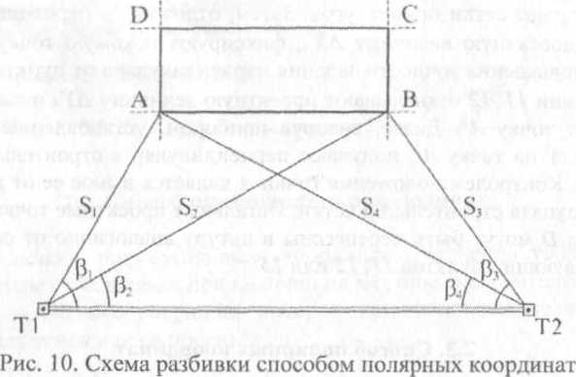
Рис. 16. Схема разбивки способом полярных координат
Относительная ошибка измерения $∆S$/$S_{AB}^{.}$должна быть в пределах 1:2000 – 1:3000 для гражданских и 1:8000 – 1:60000 для промышленных зданий и сооружений.

  - Способ прямой и обратной угловых засечек
Способ угловой засечки применяют при перенесении на местность точек проекта, расстояние до которых измерить затруднительно или невозможно в связи с наличием на местности препятствий, осложняющих или исключающих возможность непосредственных измерений линий, или когда проектные точки и опорные пункты расположены на разных уровнях или значительно удалены друг от друга.
В способе прямой угловой засечки положение на местности проектной точки А (рис. 17) находят отложением на исходных пунктах Т1 и Т2 проектных углов $β_{1}$и $β_{4}$, которые вычисляются как разность дирекционных углов, образованных исходной стороной и направлениями с ее конечных точек Т1 и Т2 на определяемую А. При этом угол для достижения точности перенесения засечки должен приближаться к 90°, но быть не менее 30° и не более 150°.
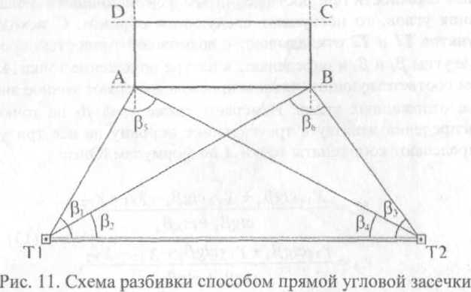
Рис.17. Схема разбивки способом прямой угловой засечки
Теодолит устанавливают над опорной точкой Т1, ориентируют трубу по линии Т1–Т2 и строят угол $β_{1}$.Около точки Азакрепляют полученный створ линии T1–Aс помощью кольев с натянутым между ними шнуром (осевой проволокой). Аналогичным образом закрепляют створ но линии T2–A. Пересечение шнуров будет в проектной точке А. При работе с двумя теодолитами разбивочные углы откладывают одновременно.
Таким же образом закрепляют точку В. Для контроля измеряют линию АВ и сравнивают ее с проектной величиной.
Точность перенесения на местность проектных точек способом прямой угловой засечки зависит от расстояний до опорных пунктов, ошибок построения разбивочных углов и величины угла засечки.
Часто при проектировании разбивочных работ решают вопрос о необходимой точности отложения разбивочных элементов, если задана точность определения проектного положения выносимой в натуру точки. Для прямой угловой засечки определяют ошибку отложения проектных углов. Если возникают сложности при достижении требуемой точности откладывания углов, то поступают следующим образом.
С исходных пунктов Т1 и Т2 откладывают с возможной точностью проектные углы $β_{1}$ и $β_{4}$ и определяют в натуре положение точки А. Затем соответствующим числом приемов измеряют точное значение отложенных углов. Измеряют также угол $β_{5}$ на точке А. Распределив невязку в треугольнике поровну на все три угла, определяют координаты точки А по формулам Юнга:
$Х_{А}$ = $\frac{Х_{Т1}{ctgβ}_{4}.+ Х_{Т2}{ctgβ}_{1} - Y_{Т1}+ Y_{Т2}}{{ctgβ}_{1}+{ctgβ}_{4}}$;

$Y_{А}$ = $\frac{Y_{Т1}{ctgβ}_{4}.+ Y_{Т2}{ctgβ}_{1} - X_{Т1}+ X_{Т2}}{{ctgβ}_{1}+{ctgβ}_{4}}$.

Сравнивая их с проектными значениями, находят поправки (редукции), по которым в натуре смещают (редуцируют) приближенно вынесенную точку А. Такой способ называют способом микротриангуляции (замкнутого треугольника).
На принципе редуцирования основано и применение для разбивки способа обратной угловой засечки. На местности находят приближенно положение проектной точки Р (рис. 18). В этой точке устанавливают теодолит и с требуемой точностью измеряют углы не менее чем на три исходных пункта с известными координатами, а для наличия контроля правильности решения задачи необходимо произвести измерение на дополнительный четвертый исходный пункт. По формулам обратной засечки вычисляют координаты приближенно определенной точки и сравнивают их с проектными значениями. По разности координат вычисляют величины редукции (угловой и линейный элементы) и смещают точку в проектное положение. Для контроля на этой точке измеряют углы, вновь вычисляют ее координаты и сравнивают их с проектными. В случае недопустимых расхождений все действия повторяют.
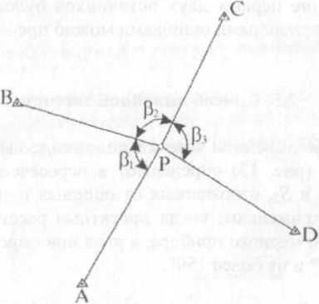

Рис. 18. Схема разбивки способом обратной угловой засечки
Для вычисления координат точки Р используют формулы:
$tgα_{AP}= \frac{\left(Y_{A}-Y_{B}\right){ctgβ}_{1}+\left(Y_{C}-Y_{B}\right){ctgβ}_{2c}-\left(X_{C}-X_{A}\right)}{\left(X_{A}-X_{B}\right){ctgβ}_{1}+\left(X_{C}-X_{B}\right){ctgβ}_{2}-\left(Y_{C}-Y_{A}\right)}$;
$Х_{P}$ = $\frac{Х_{A}{tgα}_{AP}-Y_{A}-Х_{B}{tgα}_{BP}+ Y_{B}}{{tgα}_{AP}-{tgα}_{BP}}$;

$Y_{P}$ = $Y_{A}+ \left(X_{P}- X_{A}\right){tgα}_{AP}$ .

На точность разбивки способом обратной угловой засечки оказывают влияние ошибки собственно засечки, исходных данных, центрирования теодолита и визирных целей, фиксации разбивочной точки и редуцирования. Очевидно, что при сравнительно больших расстояниях от определяемого до опорных пунктов влияние первых двух источников будет наиболее существенным, остальными ошибками можно пренебречь.

  - Способ линейной засечки
В способе линейной засечки положение выносимой в натуру точки А (рис. 19) определяют в пересечении проектных расстояний S₁и S₂, отложенных от опорных пунктов Т1 и Т2. Этот способ применяют, когда проектные расстояния не превышают длины мерного прибора, а угол при определяемой точке не менее 30° и не более 150°.
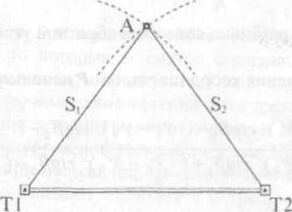
Рис. 19. Схема разбивки способом линейной засечки

Наиболее удобно разбивку производить при помощи двух рулеток. От точки Т1 по рулетке откладывают расстояние S₁, а от точки Т2 по второй рулетке – S₂.Перемещая обе рулетки при совмещенных нулях с центрами пунктов Т1 и Т2, на пересечении концов отрезков S/ и S2находят положение искомой точки А. Для контроля правильности положения точки А рекомендуется выполнить линейную засечку с третьего опорного пункта.
Точность перенесения на местность проектной точки А способом линейных засечек зависит от ошибок отложения расстояний S₁ и S₂и угла засечки.

4.5. Способ створной и створно-линейной засечек
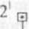
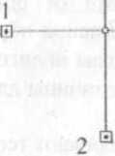
Способы створной и створно-линейной засечек применяется при наличии строительной сетки или при восстановлении утраченных точек, предварительно закрепленных створными линиями.
а
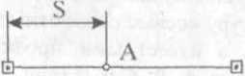
Т1 Т2
а б
Рис. 20. Схема разбивки способами створной (а)
и створно-линейной засечек (б)
Положение проектной точки А в способе створной засечки определяют на пересечении двух створов, задаваемых между исходными точками 1 – 1' и 2 – 2' (рис. 20, а). Створы обычно задаются теодолитом или двумя натянутыми топкими проволоками (струнами). Погрешность положения точки А относительно опорных пунктов зависит главным образом от погрешности центрирования теодолитов и визирных целей и ошибок положения исходных точек. Поэтому центрирование приборов и визирных целей следует выполнять с особой тщательностью в направлениях, перпендикулярных заданному створу.
Створно-линейный способ позволяет определить проектное положение выносимой в натуру точки А (рис. 20, б) путем отложения проектного расстояния Sпо створу Т1-Т2.

Задание 5. Определение точности геодезических разбивочных работ
Определить средние квадратические погрешности угловых и линейных измерений, а также выбрать приборы необходимой точности для способов выноса проектного положения точки в натуру: полярных координат, угловой засечки и линейной.
Погрешность выносимой в натуру точки задается преподавателем по вариантам. Ее значение для каждого студента можно задавать, исходя из выражения 0,03×Х м (значение Х соответствует номеру фамилии студента в списке журнала преподавателя. Например, при х=5, 0,03×Х=0,15; при Х=12, 0,03×Х=0,36 и т.д.).
Пояснения к решению задачи 5
1. Для расчета точности геодезических измерений по выносу проекта в натуру необходимо использовать формулы зависимости средней квадратической погрешности положения точки от средних квадратических погрешностей выноса проектных углов и линий для различных способов разбивки (рисунок 21). Для способа угловых засечек эта зависимость следующая
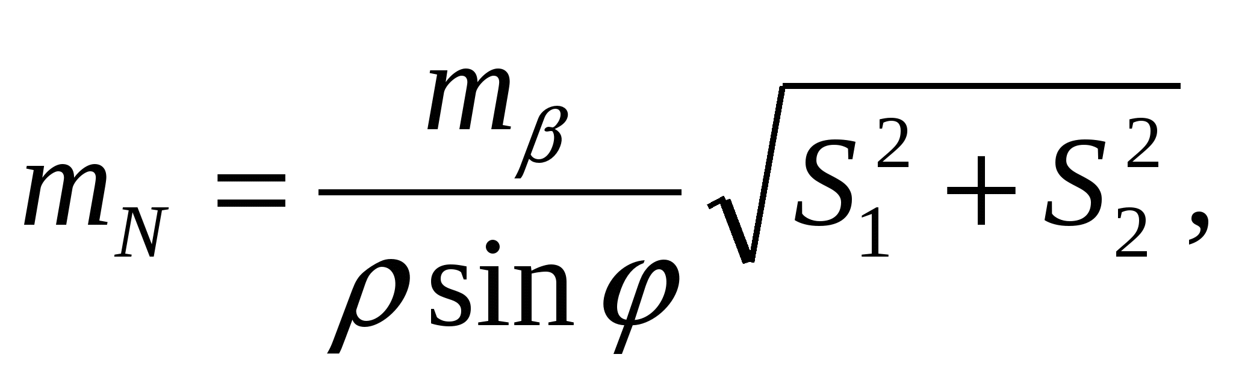
где m_{N}– средняя квадратическая погрешность положения вынесенной в натуру проектной точки N;
m_{β}– средняя квадратическая погрешность отложения на местности проектных угловb₁ иb₂ в точках съёмочного обоснования А и В;
S₁ и S₂;′= 3438м – расстояние АN и BN.
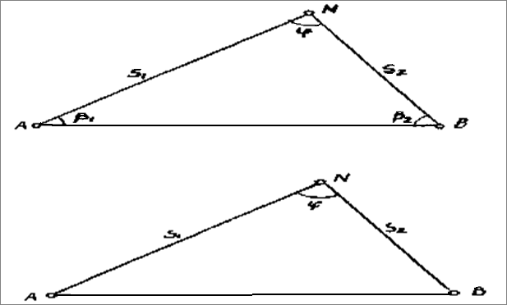
Рис. 21. Угловая и линейная засечки

Для способа линейной засечки
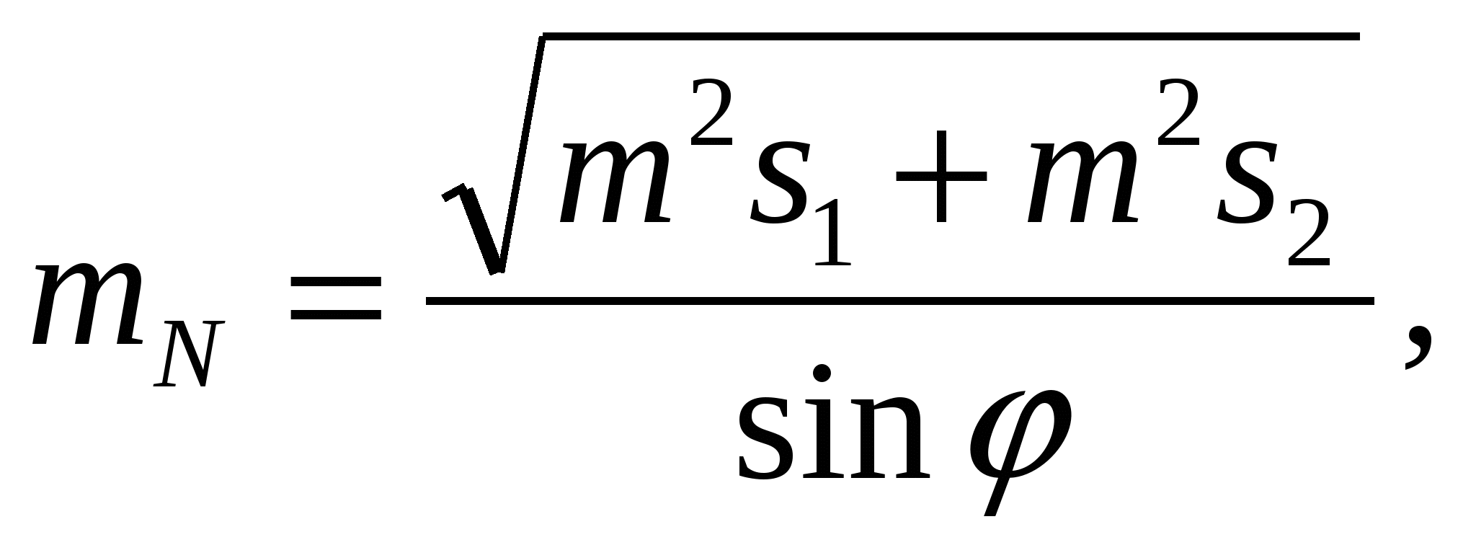
где m²s₁иm²s₂ – средние квадратические погрешности отложения проектных линий S₁и S₂.
Отметим, что применение этого способа на практике целесообразно при расстояниях S₁ иS₂, меньших длины мерной ленты или рулетки.
Для способа полярных координат.
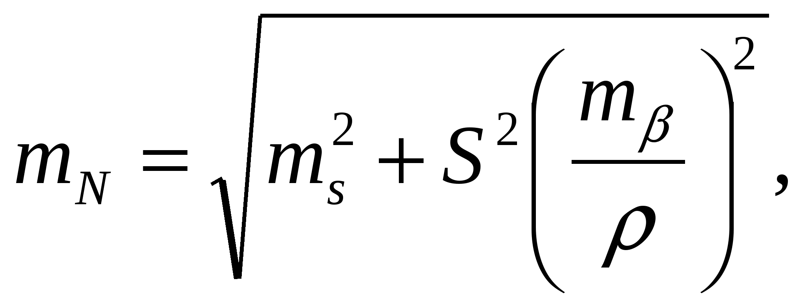
где m_{s} и m_{β}– средние квадратические погрешности отложения проектного расстояния S и проектного угла b.
Формулы получены на основе теории погрешностей с учетом зависимости
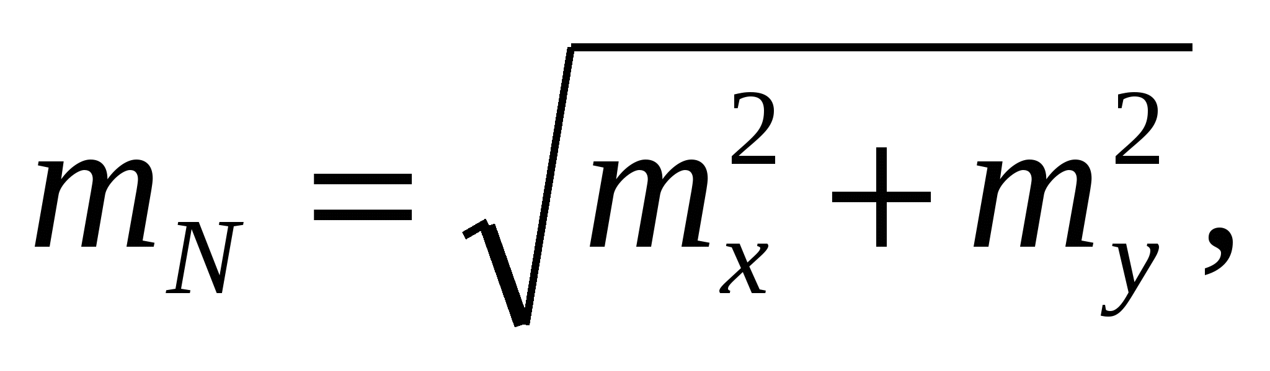
где m_{x}и m_{y} – средние квадратические погрешности абсциссы Х и ординаты Y точки N, выведенные как соответствующие погрешности функций измеренных величин для каждого из способов разбивки.
2. Расчет точности угловых и линейных измерений для выноса проектного положения Nв натуру способом полярных координат.
Напишем для оценки точности выноса проектной линии:
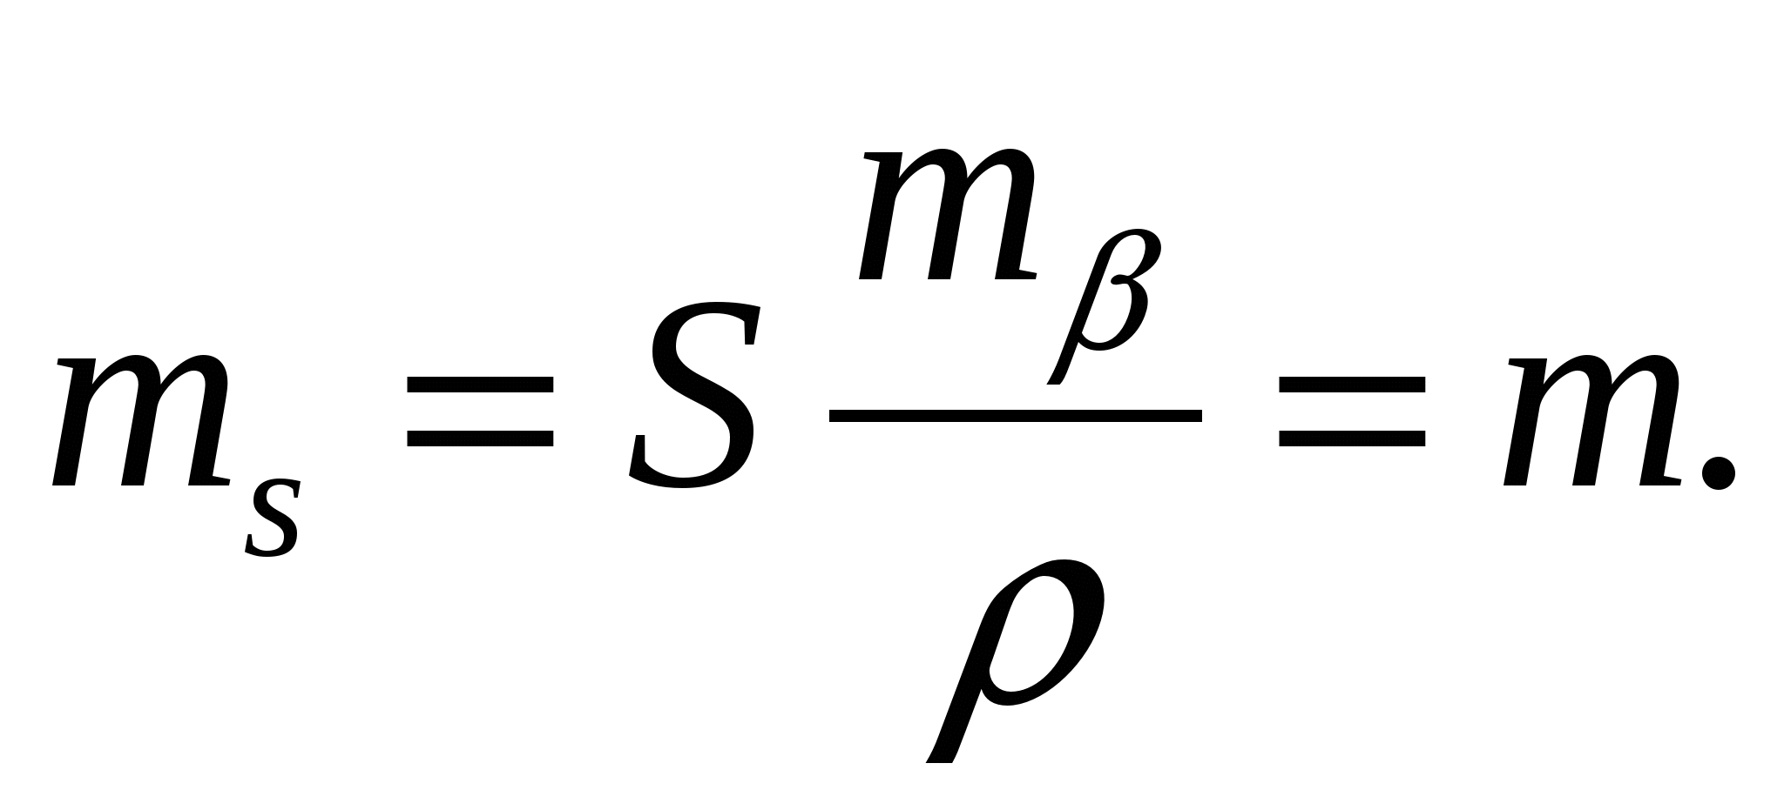
В соответствии с этим формула примет вид:
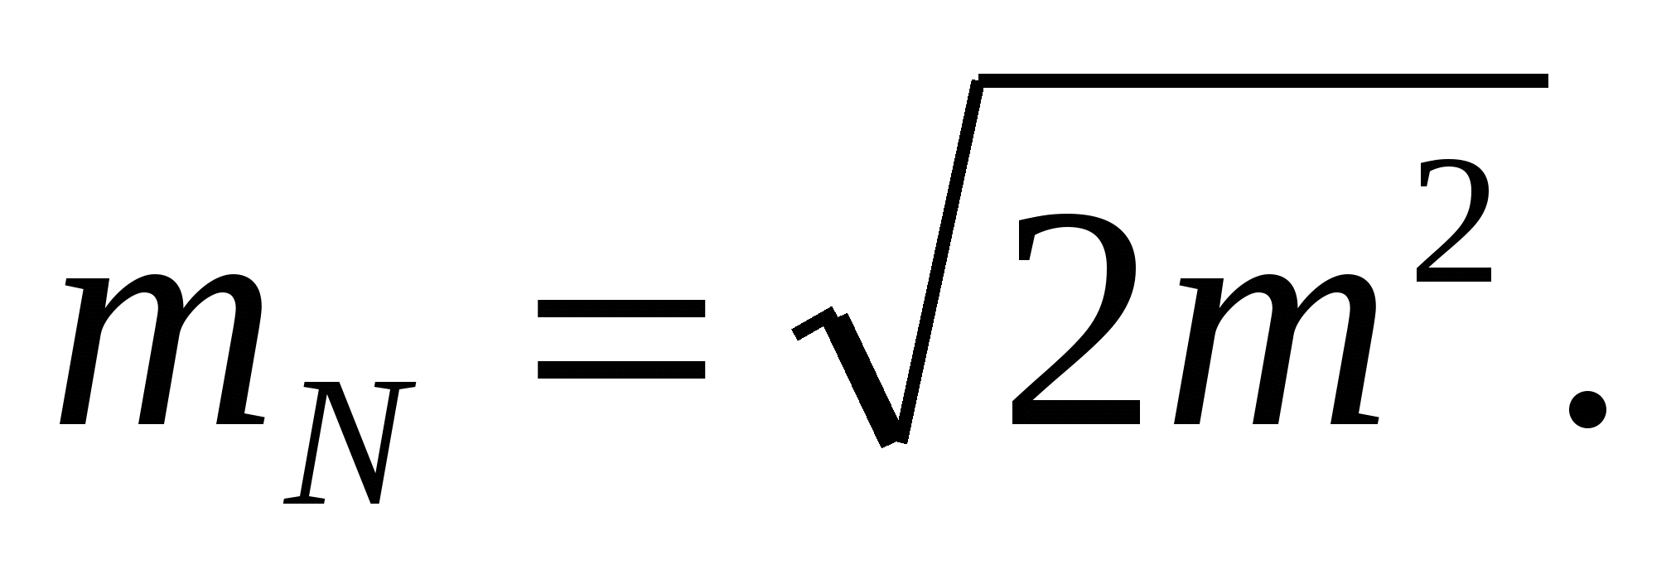
Тогда при m_{N}=0,10 м (здесь Х=0)
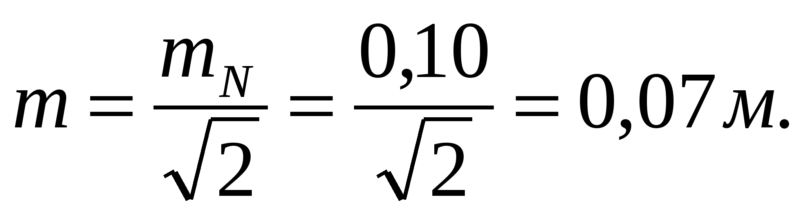
Из равенства установим, что
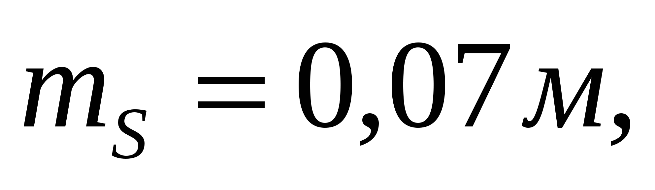
а поскольку у нас S=335 м (округлено до метра), то
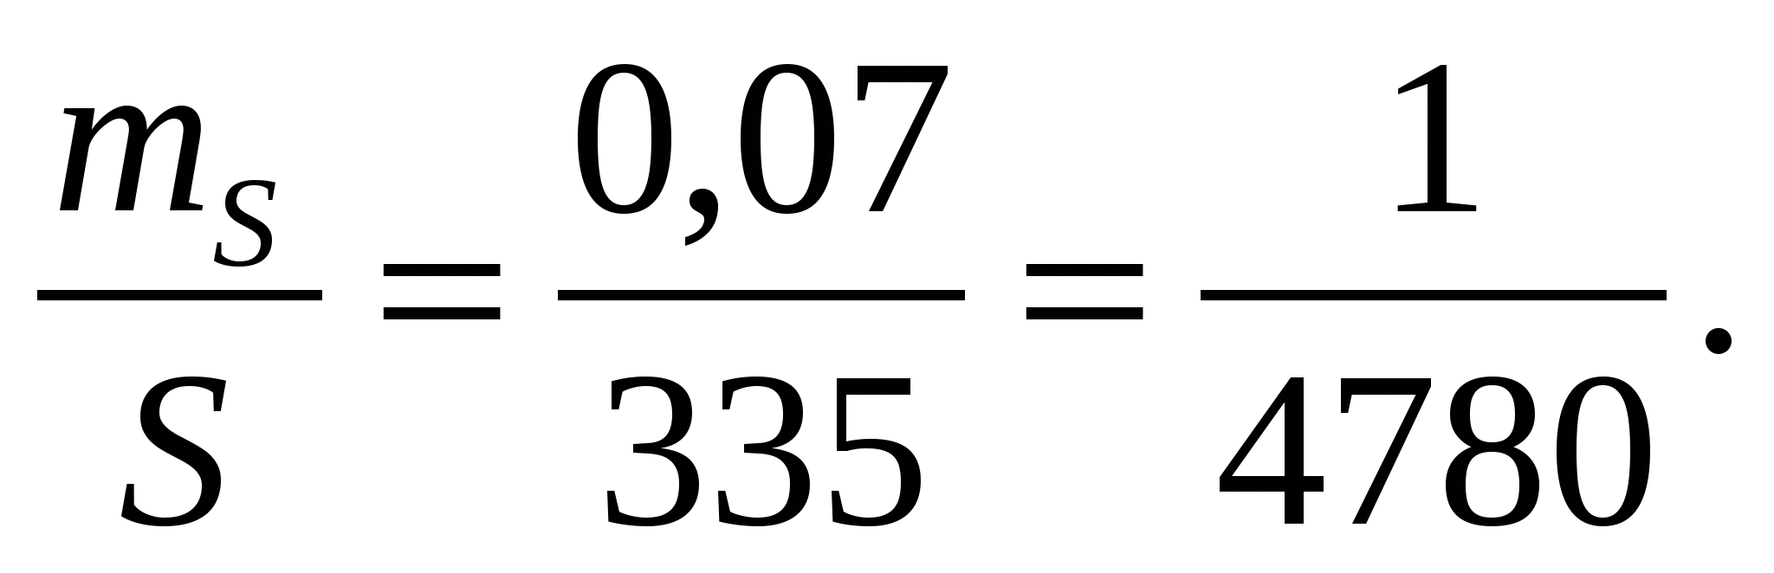
Рассчитаем теперь точность выноса проектного угла:
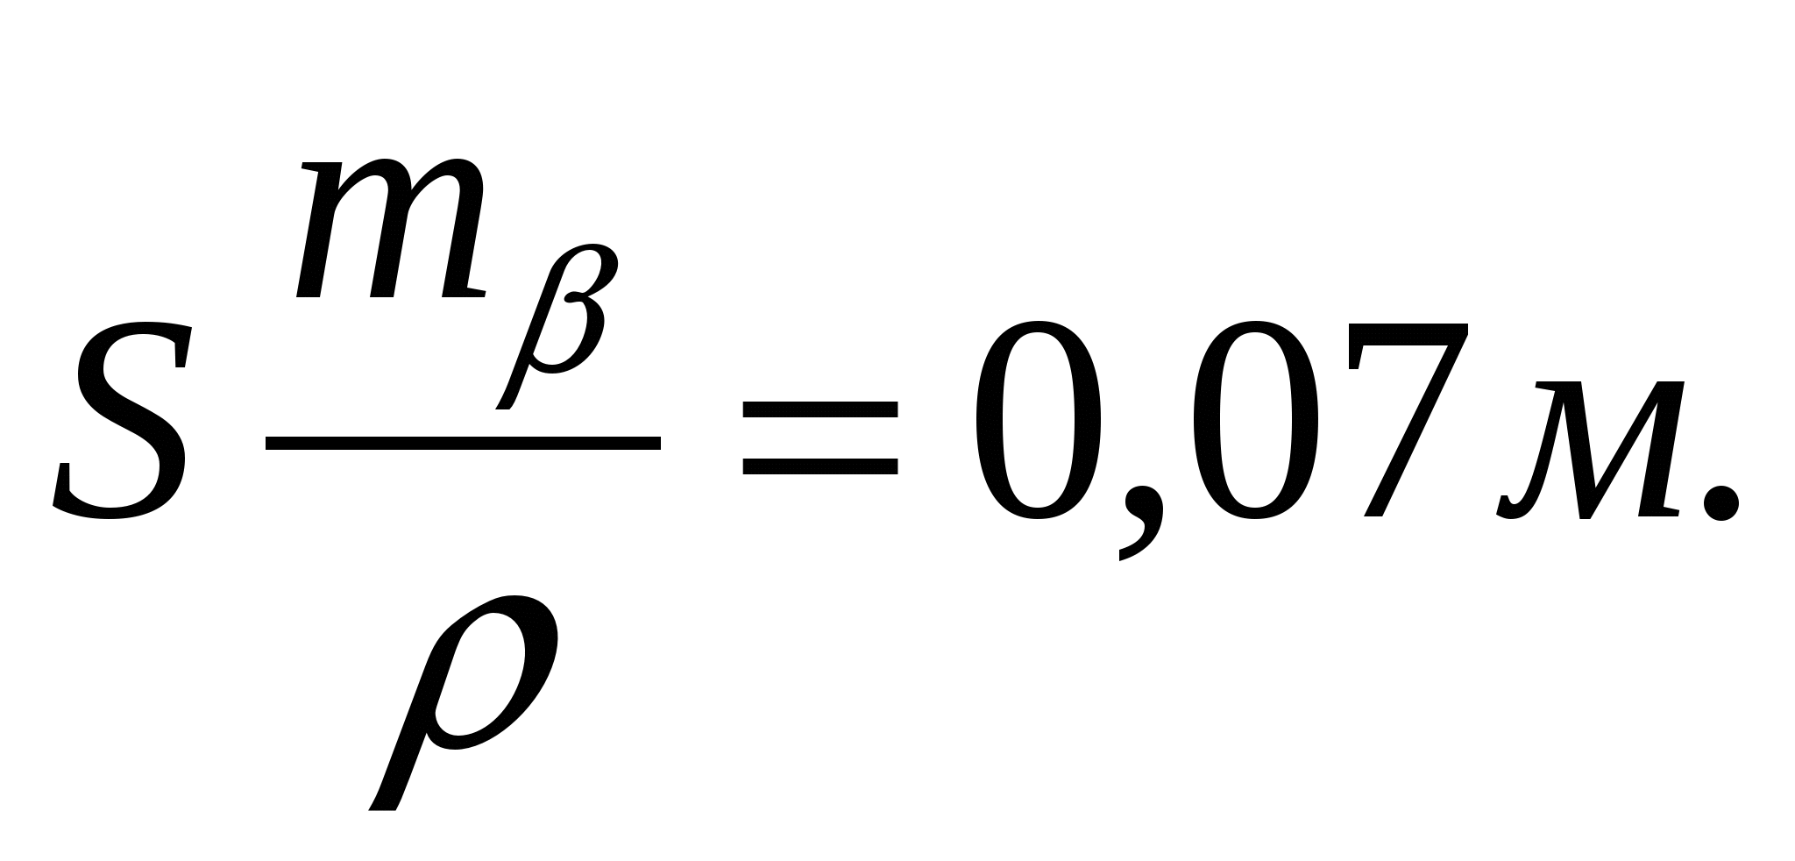
Тогда
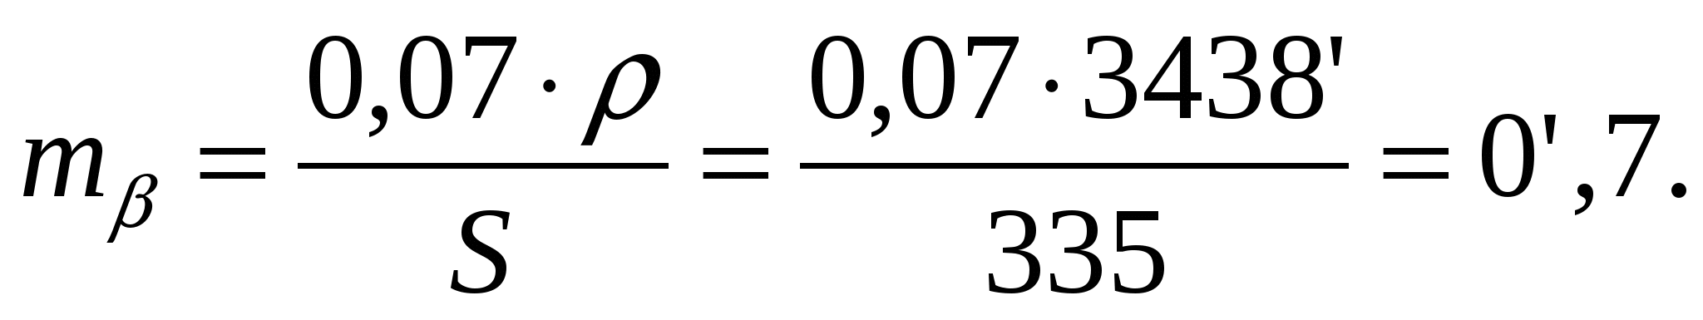
Ответ:Можно использовать теодолит Т15, а для отложения проектных расстояний – рулетку, относительная средняя квадратическая погрешность измерения которой не превышает 1/5000. Если же использовать менее точные теодолиты, то число приемов при работе с ними здесь должно быть увеличено.
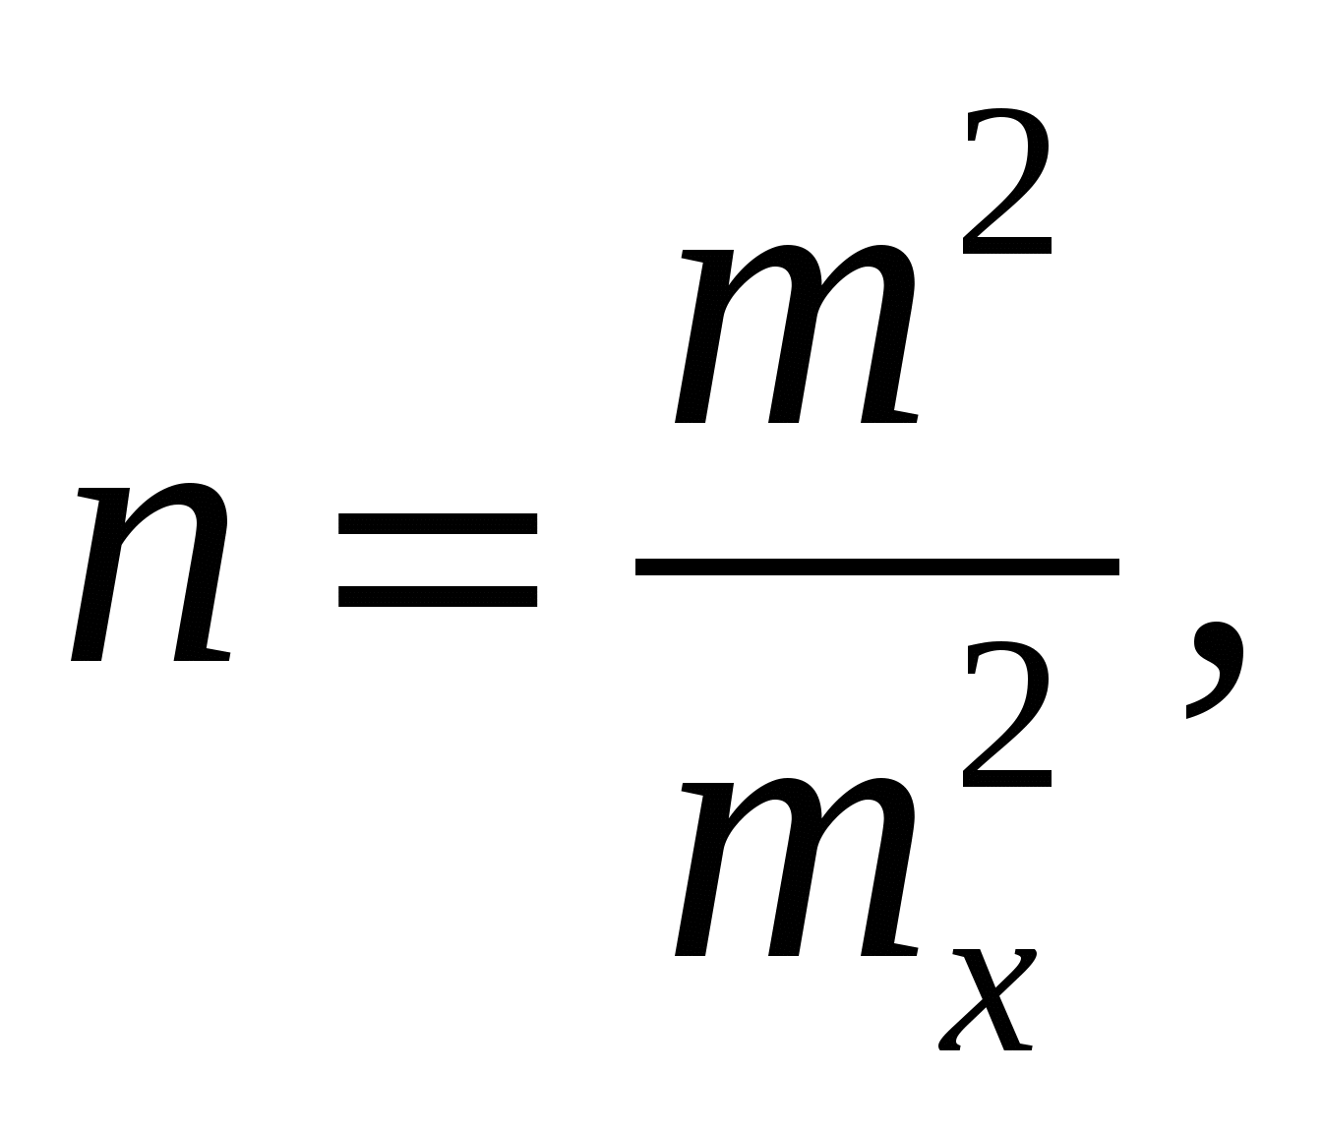
где n– число приемов;
m– средняя квадратическая погрешность измерения или отложения угла одним приемом;
m_{x}– средняя квадратическая погрешность отложения угла, полученная из расчета.
Тогда получим, например, для теодолитов типа Т30, у которых m=1
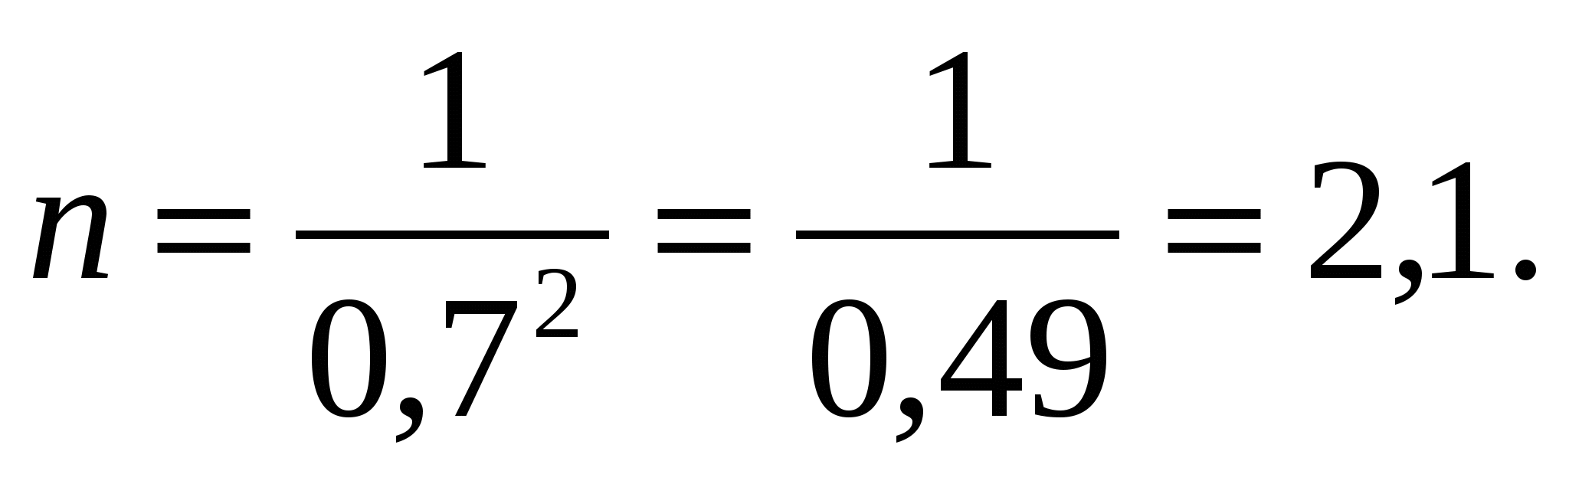
Дробное значение n всегда округляется в сторону увеличения.
Тогда n =3.
Таким образом, теодолитом одноминутной точности проектный угол в данном случае необходимо выносить тремя приемами.
Примечание: При расчете точности выноса проектной точки способом угловой засечки в формуле неизвестным является m_{b}. Поэтому здесь весь расчет сводится к решению уравнения с одним неизвестным. Для расчета точности выноса проектных линий в случае линейной засечки целесообразно задаться следующими дополнительными условиями:
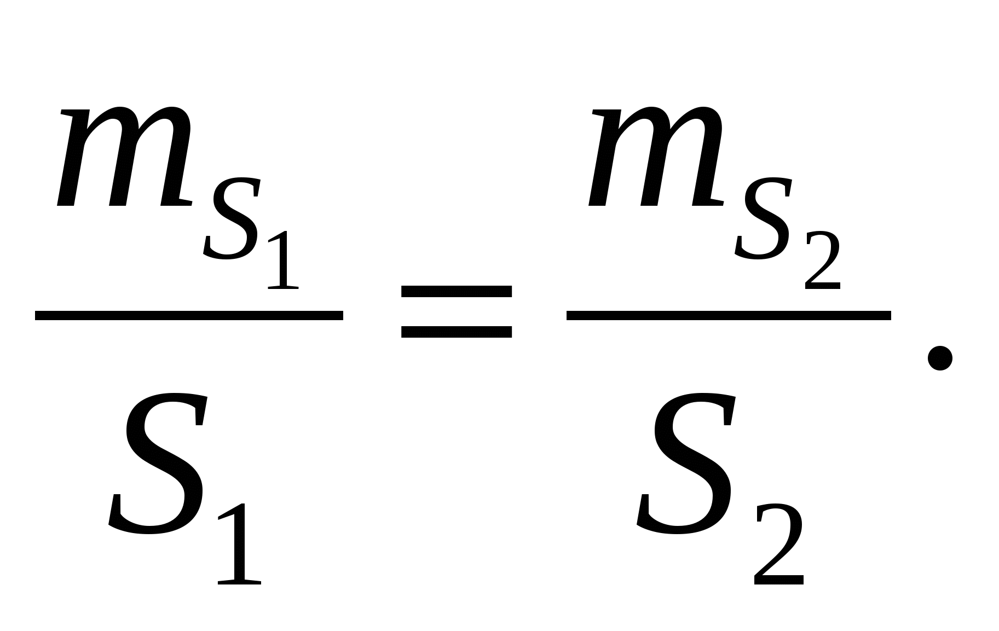
Затем выразить и через остальные элементы формулы.
Например
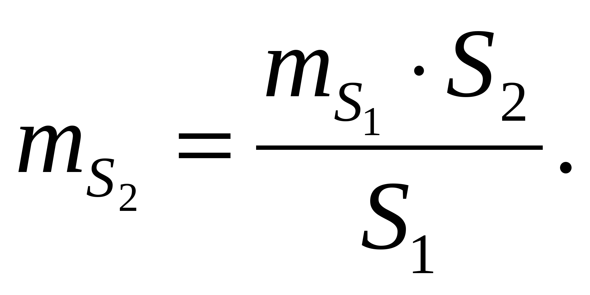
3. В результате выполнения задачи 5 каждый студент представляет расчеты точности угловых и линейных измерений для выноса точки в натуру способами полярных координат, угловых и линейных засечек.

Список литературы
- Конституция Российской Федерации
- Градостроительный кодекс Российской Федерации от 29.12.2004г. № 191- ФЗ.
- .Земельный кодекс Российской Федерации от 28.04.1994г. №4888-1.
- Федеральный закон от 29 декабря 2009г. № 384- ФЗ Технический регламент о безопасности зданий и сооружений.
- Федеральный закон «О землеустройстве» от 18 июня 2001г. №78-ФЗ.
- Федеральный закон «О государственном кадастре недвижимости» от 24 июля 2007г. № 221-ФЗ.
- Инструкция по межеванию земельных участков. М.: Недра, 2002.
- Клюшин, Е.Б. Инженерная геодезия. Учеб, для вузов / Е.Б. Клюшин, М.И. Киселев, Д.Ш. Михелев, В.Д. Фельдман; Под ред. Д.Ш. Михелева. - М.: Высш. шк., 2000. - 464 с.
- Маслов, А.В. Геодезические работы при землеустройстве/А.В. Маслов, А.Г. Юнусов//.-М.: Недра, 2002. - 264 с.
- Маслов, А.В. Геодезия / А.В. Маслов, А.В. Гордеев, Ю.Г. Батраков//М.: Недра, 2006.
- Неумывакин, Ю.К. Земельно-кадастровые геодезические работы / Ю.К. Неумывакин, М.И. Перский//М.: Колос, 2006.2.
- Неумывакин, Ю.К. Практикум по геодезии/ Ю.К. Неумывакин //М.: Недра, - 2007.
- Пандул, И.С. Геодезические работы при изысканиях и строительстве гидротехнических сооружений: учеб. пособие / И.С. Пандул. - СПб.: Политехника, 2012. - 156 с.
- Пастеренок, М.С. Геодезия: Учебник / М.С. Пестеренок. В.Ф. Пастеренок,А.С. Позняк. - Минск: Университетское, 2001. - 310 с.
- Фельдман, В.Д. Основы инженерной геодезии: Учебник / В.Д. Фельдман, Д.Ш. Михелев – 4-е изд., перераб. и доп. - М.: Высшая школа, 2001. - 314 с.
- Хаметов, Т.И. Геодезическое обеспечение проектирования, строительства и эксплуатации зданий, сооружений: Учебное пособие. - М.: Издательство ЛСВ, 2000. - 200 с.
- Шайдулин З.Г., Сабирзянов А.М. Геодезия. Программа, методические указания и контрольные задания для студентов, обучающихся по специальности 120301 – землеустройство, 2010 – 56 с.
Интернет-ресурсы:
1.Росреестр. Официальный сайт Федеральной службы государственной регистрации, кадастра и картографии [электронный ресурс] // http://www.rosreestr.ru
2.Журнал «Информационный бюллетень ГИС-ассоциации» [электронный ресурс] // http://www.gisa.ru
3.Журнал «Геопрофи» [электронный ресурс]// http://www. geoprofi.ru
4.Журнал «Геоматика» [электронный ресурс] // http://www. geomatica.ru.

